|  |
| --- |
| **МИНИСТЕРСТВО НАУКИ И ВЫСШЕГО ОБРАЗОВАНИЯ РОССИЙСКОЙ ФЕДЕРАЦИИ** |
| **федеральное государственное бюджетное образовательное учреждение высшего образования «Российский экономический университет имени Г. В. Плеханова»**  **Московский приборостроительный техникум** |

**ОТЧЕТ**

по учебной практике

УП.06.01 «Учебная практика»___________________________________

Профессионального модуля ПМ.06 «Сопровождение информационных систем»______________________________________________________

Специальность 09.02.07 «Информационные системы и программирование»___________________________________________

Квалификация «Специалист по информационным системам» _________

|  |  |  |  |
| --- | --- | --- | --- |
| Студент |  |  | Антонов Александр Романович |
|  | *подпись* |  | *фамилия, имя, отчество* |
| Группа | ИС50-11-21 |  |  |

Руководитель по практической подготовке от техникума

|  |  |  |
| --- | --- | --- |
|  |  | Павлова Анастасия Витальевна |
| *подпись* |  | *фамилия, имя, отчество* |
|  |  | Жданцев Кирилл Николаевич |
| *подпись* |  | *фамилия, имя, отчество* |

«____» _________ 2022_ года

Содержание

Практическая №1 «Анализ предметной области» 3

Практическая №2 «IDEF3» 10

Практическая работа №3 «DFD модель банка» 15

Практическая №4 «ТЗ» 20

Практическая №5 «Создание бизнес-процессов IDEF0» 31

Практическая №6 «Нормализация БД» 36

Практическая №7 «ER-модель» 42

Практическая №8 «Создание базы данных в MS Access» 51

Практическая №9 «Запросы и отчеты в Access» 61

Практическая работа №10 «Генерация БД. Создание резервной копии». 68

Практическая работа №11 «Создание ИС. Устранение ошибок в программном коде.» 75

Практическая работа №12 «Руководство пользователя» 82

# Практическая №1 «Анализ предметной области»

**Этапы выполнения:**

1. Описание предметной области.
   1. Наименование организации - «Тинькофф».
   2. Род деятельности организации - Банки выполняют в рыночном хозяйстве следующие важные функции: посредничество в кредите между денежными и функционирующими капиталистами посредничество в платежах мобилизация денежных доходов и сбережений и превращение их в капитал создание кредитных орудий обращения.
   3. Круг потребителей – Молодёжь (16-22 года), молодые люди, недавно образовавшие семью (25-30 лет), семьи «со стажем» (25-45 лет), лица «зрелого возраста» (40-55 лет), лица, готовящиеся к уходу на пенсию (55 и более лет).
   4. Выпуск продукции – Вклады, кредиты, карты, для бизнеса, страхование, инвестиции, ипотека.
   5. Нормативные документы.

* Внутренние документы:

1. Организационно-правовые нормативные акты;
2. Распорядительные документы организации;
3. Информационно-справочные документы;
4. Договоры;
5. Служебные бумаги по основной деятельности;
6. Финансово-бухгалтерские документы;
7. Документы по трудовым отношениям;
8. Личные документы;
9. Требование к оформлению внутренних документов;
10. Штатное расписание;
11. Правила внутреннего трудового распорядка;
12. Трудовой договор;
13. ГОСТ Р 51141-98 «Делопроизводство и архивное дело»;
14. Федеральный закон № 173-ФЗ от 10.12.2003 «О валютном регулировании и валютном контроле»;
15. Инструкция ЦБ РФ от 16.08.2017 № 181-И «О порядке представления резидентами и нерезидентами уполномоченным банкам подтверждающих документов и информации при осуществлении валютных операций, о единых формах учета и отчетности по валютным операциям, порядке и сроках их представления»;
16. Письмо ЦБ РФ от 15.07.1996 № 300 «О рекомендациях по минимальным требованиям к обязательным реквизитам и форме внешнеторговых контрактов»;
17. Приказ ГТК РФ от 28.06.2004 № 741 «О применении образцов договоров»;
18. Кодекс об административных правонарушениях РФ №195-ФЗ от 30.12.2001 г, ст.15.25.

* Внешние документы:

1. Договор об оказании услуг;
2. Положение о изготовлении банковских карт;
3. Положение о плате о плате счетов бухгалтерского учета;
4. Положение составлении учета расчетного счета.
   1. Организационная структура предприятия – состав, взаимосвязь подразделений и отдельных должностей, управляющих предприятием.

Директор банка

Служба обслуживания клиентов

Коммерческая

служба

Финансовая служба

Инженерно-техническая служба

Управляющий банком

Специальный помощник

Менеджер по рекламе

Финансовый директор

Сантехники, электрики, системный администратор

Персонал

Менеджер по развитию

Бухгалтер

Терминал для выдачи талонов

Охранная служба

Старший охранник

Охранники

Рисунок 1- Иерархическая таблица на тему "Банк"

1. Описание подсистемы.
   1. Наименование подсистемы – Предоставление услуг клиентам, кадровый учет сотрудников, бухгалтерия.
   2. Описать роль подсистемы в предметной области и её функциональные задачи – Предоставление услуг клиентам – это предоставление услуг банка на выбор. В услуги банка входит: консультация, открытие вкладов\счетов, обмен валюты, оформление кредита, страхование, ипотека, инвестиции.

Кадровый учет сотрудников – это учет движения работников организации или индивидуального предпринимателя, связанный с документальным оформлением приема, перемещения и увольнения работников, трудовых отношений с работниками и организации труда работников.

Бухгалтерия - штатно-структурное подразделение хозяйствующего субъекта, предназначенное для аккумулирования данных о его имуществе и обязательствах. Бухгалтерия является источником документально обоснованной и структурированной экономической информации, необходимой для принятия управленческих решений в целях обеспечения эффективного хозяйствования.

* 1. Определить информационные объекты необходимые для работы подсистемы – Кадровый учет сотрудников – ФИО, штатное расписание, трудовая книжка, график отпусков.

Предоставление услуг клиентам – ФИО, выпуск карт, запросов на кредит\ипотеку.

Бухгалтерия – СУБД, номер счета, основные средства.

1. Описание информационных объектов.
   1. Описать назначение объекта в рамках подсистемы.
2. Кадровый учет сотрудников.

ФИО – Фамилия, имя, отчество сотрудников.

Штатное расписание - нормативный организационно-распорядительный документ организации, с помощью которого оформляется структура, утверждается штатный состав и численность предприятия с указанием размера заработной платы в зависимости от занимаемой должности.

Трудовая книжка - это основной документ о трудовой деятельности и трудовом стаже.

График отпусков - регламентирует очередность предоставления оплачиваемых отпусков в календарном году и содержит сведения о времени распределения отдыха сотрудников.

1. Предоставление услуг клиентам.

ФИО – Фамилия, имя, отчество клиентов.

Выпуск карт - деятельность, направленная на изготовление и выпуск банковских карточек, а также по оформлению и последующему обслуживанию карточных счетов.

Запросов на кредит\ипотеку - это финансовые обязательства двух сторон, одна из которых предоставляет наличные или другие ресурсы, а вторая обещает вернуть их согласно принципам срочности, платности и возвратности.

1. Бухгалтерия.

СУБД – Система управления баз данных.

Номер счета - как правило, состоит из 20 цифр. Указывается в договоре на обслуживание карты, один из экземпляров которого хранится у владельца счета. Также номер счета написан на конверте, выдаваемом вместе с картой клиенту.

Основные средства - материальные активы, которые предприятие содержит с целью использования их в процессе производства или поставки товаров, предоставления услуг, сдачи в аренду другим лицам или для осуществления административных и социально-культурных функций.

* 1. Описать взаимосвязь информационных объектов с подсистемами.

Таблица 1- Описание взаимосвязей

|  |  |  |
| --- | --- | --- |
| **Предоставление услуг клиентам** | **Кадровый учет сотрудников** | **Бухгалтерия** |
|  | Штатное расписание |  |
|  | Трудовая книжка |  |
|  | График отпусков |  |
|  |  | СУБД |
|  |  | Номер счета |
|  |  | Основные средства |
|  | ФИО сотрудника |  |
| Выпуск карт |  |  |
| Запрос на кредит\ипотеку |  |  |
|  |  |  |

Вывод: в ходе работы был произведен анализ предметной области на тему «Банк».

# Практическая №2 «IDEF3»

**Выполнение работы:**

* 1. Определение протекающих бизнес-процессов в предметной области.
  2. Используя инструментальное средство BP-Win составить схемы бизнес-процессов. Все бизнес процессы должны быть взаимосвязаны между собой и вытекать один из другого.
  3. Отобразить общую схему предметной области и описать все элементы.

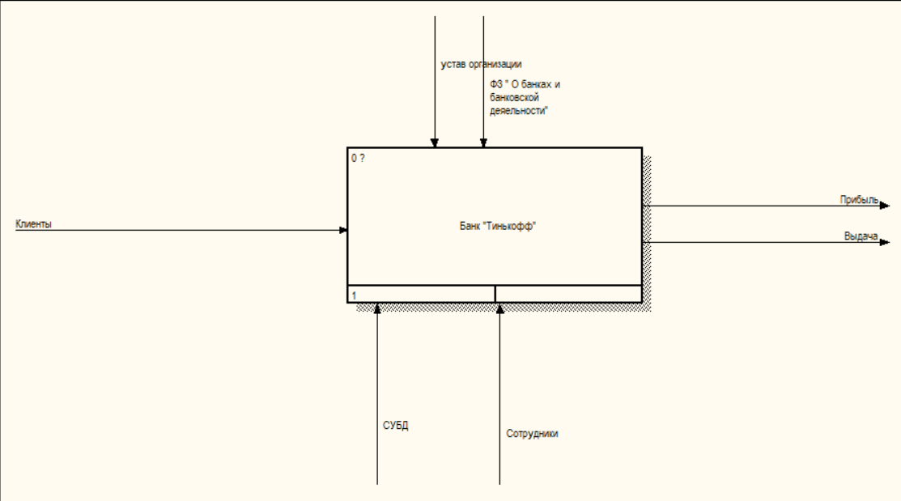

Рисунок 2- Главный блок

Описание: В данной работе в основной модели взаимодействия описан Банк «Тинькофф». Входными данными являются Клиенты. Данными управления являются «Устав организации» и ФЗ «О банках и банковской деятельности».

Данными механизма взаимодействия является «Сотрудники» и «СУБД».

Выходными данными являются «Прибыль» и «Выдача».

* 1. Отобразить схему декомпозиции.

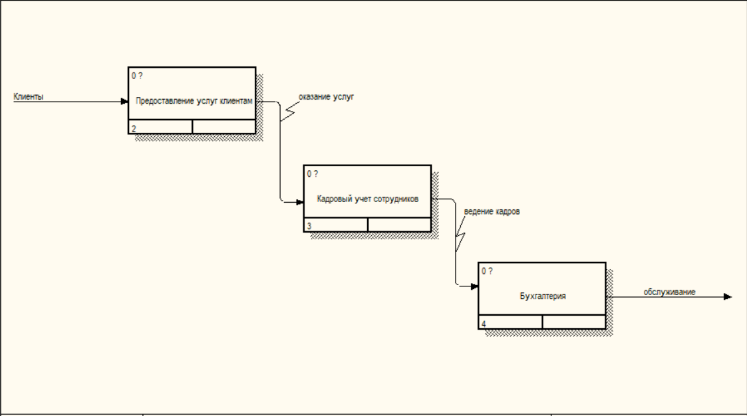

Рисунок 3-Создание декомпозиции модели взаимодействия

Описание: Происходит создание декомпозиции модели взаимодействия, в неё входят: предоставление услуг клиентам, кадровый учет сотрудников, бухгалтерия.

* 1. Отобразить схему бизнес-процессов подсистемы.

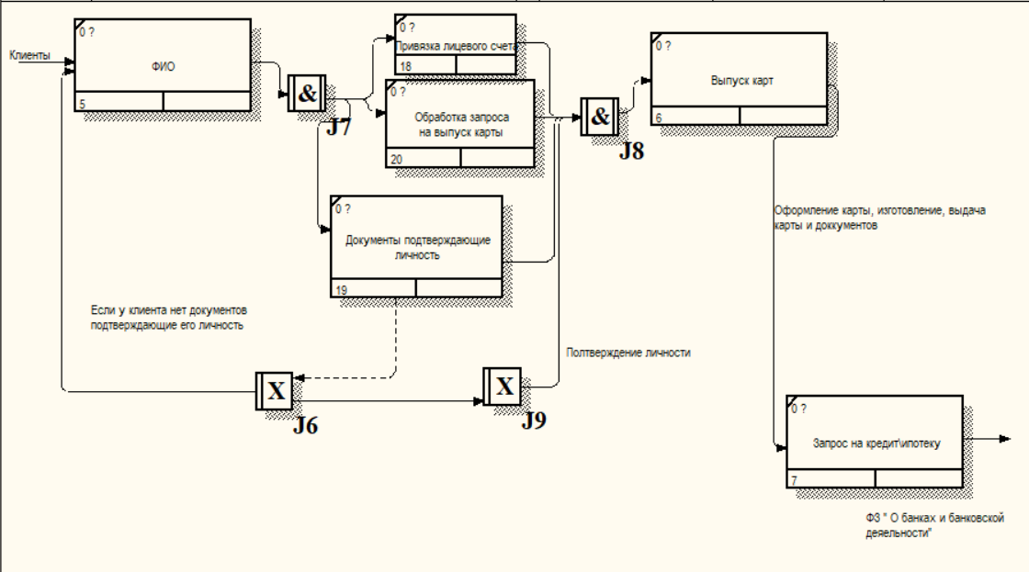

Рисунок 4- Создание подфункций, декомпозиции «Предоставление услуг клиентам"

Описание: Декомпозиция «Предоставление услуг клиентам» была разделена на 6 блоков: ФИО, привязка лицевого счета, обработка запроса на выпуск карты, документы подтверждающие личность, выпуск карт, запрос на кредит\ипотеку. Добавлены перекрестки.

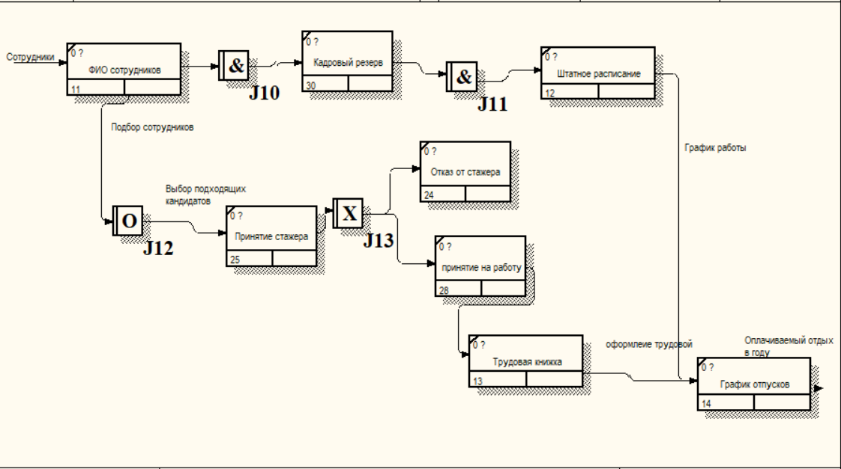

Рисунок 5- Создание подфункций, декомпозиции «Кадровый учет сотрудников»

Описание: Декомпозиция «Кадровый учет сотрудников» была разделена на 8 блоков: ФИО сотрудников, кадровый резерв, штатное расписание, принятие стажера, отказ от стажера, принятие на работу, трудовая книжка, график отпусков. Добавлены перекрестки.

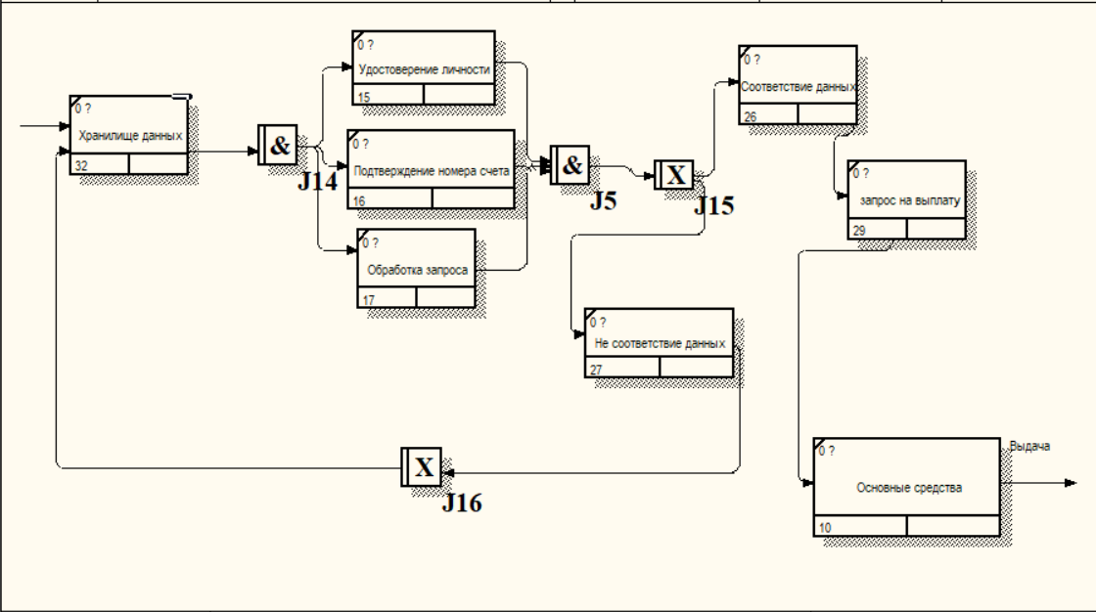

Рисунок 6-Создание подфункций, декомпозиции «Бухгалтерия»

Описание: Декомпозиция «Бухгалтерия» была разделена на 8 блоков: Хранилище данных, удостоверение личности, подтверждение номера счета, обработка запроса, соответствие данных, несоответствие данных, запрос на выплату, основные средства. Добавлены перекрестки.

Вывод: в ходе работы были полученные навыки по использованию

потоков.

# Практическая работа №3 «DFD модель банка»

Цель работы: понять, что такое DFD модель, а также построить её для темы: Банк.

**Выполнение работы:**

Описание: В главном блоке входной информацией является «Запрос на информацию», а выходной «Прибыль» и «Выдача».

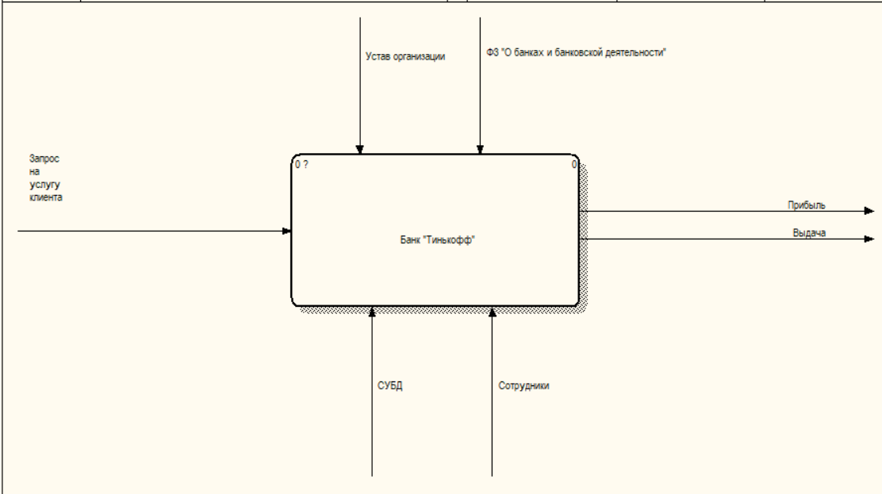

Рисунок 7- Главный блок

Описание: В декомпозированном блоке содержатся подсистемы Банка. Подсистемы: Приёмная комиссия; Предоставление услуг; кадровый учет сотрудников; Бухгалтерия.

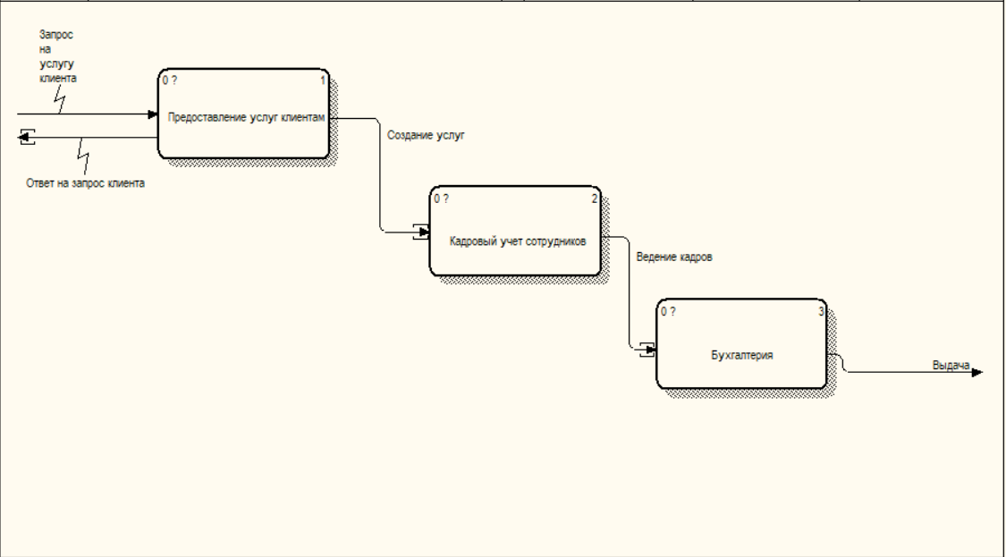

Рисунок 8- Декомпозированный блок

Описание: на этапе «Предоставление услуг клиентам» входными данными являются «Запрос на услугу клиента», «Ответ на запрос клиента», а выходными данными являются «Информация для клиента».

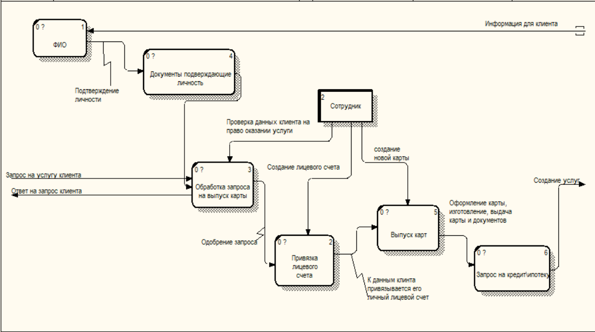

Рисунок 9-Блок "Предоставление услуг клиенту"

Описание: на этапе «Кадровый учет сотрудников» входными данными являются «Подбор сотрудников», а выходными «Ведение кадров».

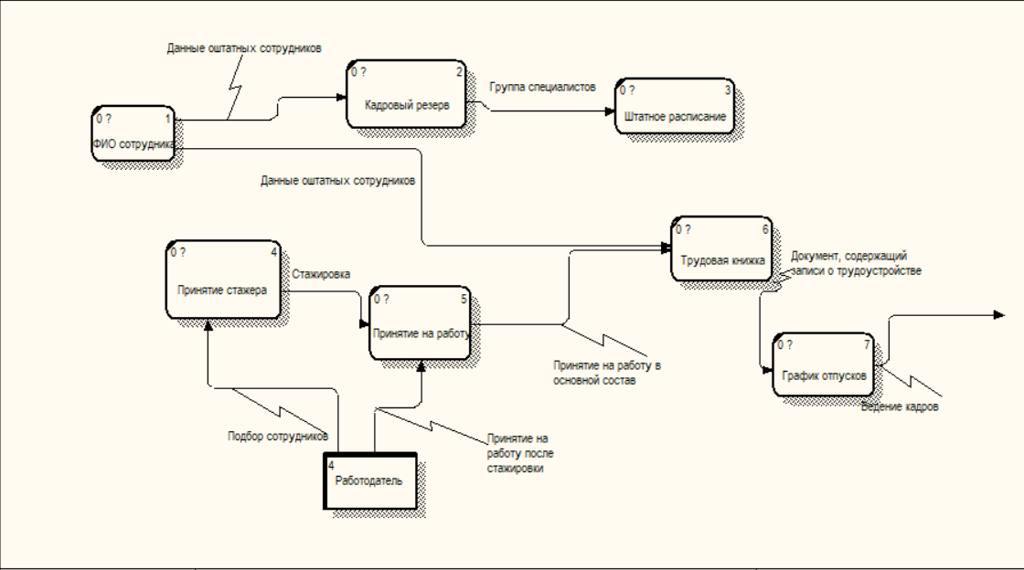

Рисунок 10- Блок "Кадровый учет сотрудников"

Описание: на этапе «Бухгалтерия» входными данными являются «Хранилище данных», а выходными «Выдача».

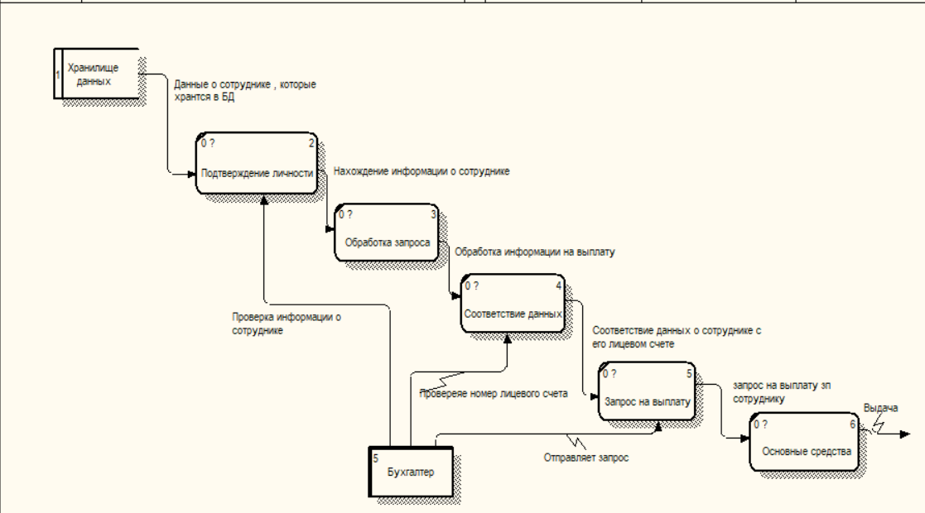

Рисунок 11- Блок "Бухгалтерия"

Вывод: была проедена работа по составлению диаграммы потоков данных на тему «Банк».

# Практическая №4 «ТЗ»

Цель работы: попытка разработки ТЗ

**Используемое сокращение.**

Таблица 2- Используемые сокращения

|  |  |
| --- | --- |
| **Аббревиатура** | **Полное наименование** |
| ИС Банка | Информационная система Банка |
| ФЗ | Федеральный закон |
| СУБД | Система Управления Баз Данных |
| ЦБ РФ | Центральный Банк Российской Федерации |
| ГТК РФ | Государственный Таможенный комитет Российской Федерации |

1. **Общие сведенья**
   1. Наименование системы.

Полное наименование: Банк «Тинькофф».

Краткие наименования: «Тинькофф».

* 1. Основания для проведения работы.

Все документы предоставлены для банка «Тинькофф» на основе договора № 181-И от 07.06.2022г «О порядке представления резидентами и нерезидентами уполномоченным банкам подтверждающих документов и информации при осуществлении валютных операций, о единых формах учета».

* 1. Наименование организаций – Заказчика и Разработчика.

Заказчик: Жданцев Кирилл Николаевич.

Адрес фактический: г. Москва, ул. Нежинская, д.7

Телефон: +7-900-800-35-35

* 1. Планируемый срок начало и окончания работы.

Начало работы: 06.06.2022

Окончание работы: 28.11.2022

* 1. Источники и порядок финансирования.

Источники финансирования: Стипендиальный фонд МПТ при РЭУ им. Г.В. Плеханова; финансы, предоставленные «Тинькофф».

* 1. Порядок оформления и предъявления заказчику результатов работ.

Работы по автоматизации информационной системы сдаются разработчиком полностью соответствии с календарным планом Проекта. По окончании разработчик сдает заказчику соответствующие отчетные документы этапа, состав которых определён Договором.

1. **Назначение и цели создания системы**
   1. Назначение системы.

ИС предназначена для автоматизации задач банковского бизнеса – сбора, регистрации, передачи, хранения и обработки информации, используемой в финансово-кредитной деятельности банков, система должна повысить эффективность и безопасность, упростить работу банка.

* 1. Цель создания системы.

ИС предназначена для обеспечения функционирования структуры и обеспечение задач управления.

1. **Характеристика объектов автоматизации**

Банк «Тинькофф» представляет собой организацию, предоставляющую услуги клиентам по открытию лицевого счета, выпуска карт, вклады, кредиты, ипотека. Для улучшения качества работы ему необходима автоматизация некоторых видов деятельности и структурирования результатов работы различных отделов.

Тинькофф

Управляющий банком

Администрация

Бухгалтерия

Охранная служба

Заместитель директора

Старший бухгалтер

Старший охранник

Администратор

Бухгалтер

Охрана

Рисунок 12- Схема автоматизированных отделов

Таблица 3- Система подразделений

|  |  |  |  |
| --- | --- | --- | --- |
| Структурное подразделение | Наименование процесса | Возможность автоматизации | Решение о автоматизации в ходе проекта |
| Предоставление услуг клиентам | Выпуск карт | Возможно | Автоматизация посредством упрощенного добавления запроса на создания карты |
| Кадровый учет сотрудников | Кадровый резерв | Возможно | Автоматизация посредством упрощенного добавления составленных групп рабочих |
| Бухгалтерия | Хранилище данных | Возможно | Автоматизация посредством упрощенного добавления информации в БД |

1. **Требование к системе**
   1. Требование к функциональности:
2. Ввод и вывод данных;
3. Добавление данных;
4. Хранение данных;
5. Изменение данных;
6. Автоматизированная обработка информации.
   1. Требования к удобству использования ИС:
7. Наличие подсказок для пользователя;
8. Удобное отображение данных из БД;
9. Грамотное размещение используемых объектов на форме;
10. Читабельность текста;
11. Интуитивно понятный интерфейс.
    1. Требования к видам обеспечения.

В таблице 4 указаны необходимые для стабильного функционирования информационной системы минимальные характеристики аппаратного и программного обеспечения.

Таблица 4- Требования к АО и ПО

|  |  |
| --- | --- |
| **Наименование** | **Описание** |
| Операционная система | Windows 10 |
| Объем оперативной памяти | 4 ГБ |
| Объем жесткого диска | 500 ГБ |
| Видеокарта | Nvidia GeForce GT 520 |
| Процессор | Intel Core I-5 |

1. **Состав и содержание работ по созданию системы**

* Формирование требований к ИС. (Комплекс работ по выработке требований к ИС на основании исходных данных и с учетом рекомендаций экспертов);
* Техническое задание. (Юридически значимый документ, содержащий исчерпывающую информацию, необходимую для постановки задач исполнителям на разработку, внедрение или интеграцию программного продукта);
* Разработка технического проекта. (Разработка информационной системы);
* Разработка эскизного проекта. (Разработка предварительной версии информационной системы, утверждение с заказчиком);
* Проектирование. (Проектирование базы данных и будущего интерфейса);
* Адаптация программ и тестирование ИС. (Адаптация - Внесение изменений в целях функционирования ИС на конкретных технических средствах или программах пользователя. Тестирование – Проверка соответствия между реальным и ожидаемым поведением системы);
* Разработка документации. (Разработка руководства пользователя и руководства администратора);
* Сдача системы в эксплуатацию. (Ввод системы в действие);

1. **Порядок контроля и приемки системы**
   1. Виды и объем испытаний системы.

Система подвергается следующим видам:

1. Предварительные испытания;

Состав, объем и методы предварительных испытаний системы определяются документом «Программа и методика испытаний», разрабатываемым на стадии «Рабочая документация».

1. Опытная эксплуатация;

Состав, объем и методы опытной эксплуатации системы определяются документом «Программа опытной эксплуатации», разрабатываемым на стадии «Ввод в действие».

1. Примерочные испытания;

Состав, объем и методы приемочных испытаний системы определяются документом «Программа и методика испытаний», разрабатываемым на стадии «Ввод в действие» с учётов результатов проведения предварительных испытаний и опытной эксплуатации.

* 1. Требования к приемке работ.

Силами заказчика должны быть выполнены следующие подготовительные работы:

1. Осуществлена подготовка помещения для размещения АТК системы в соответствии с требованиями;
2. Осуществлена закупка и установка необходимого АТК;
3. Организовано необходимое сетевое взаимодействие;
4. Организован доступ к базам данных источников;
5. Организовано участие всех необходимых лиц для проведения испытаний.

Результаты проведённых испытаний должны быть оформлены в

соответствующих документах.

1. **Требования к объекту автоматизации к вводу системы в действие**
   1. Техническое мероприятие

Для ввода в эксплуатацию и реализации стабильной работы

информационной системы необходимо провести следующие технические мероприятия:

1. Подготовить помещения для размещения специального оборудования;
2. Закупить и установить необходимое для корректной работы системы оборудование.
   1. Организация мероприятия

Для ввода в эксплуатацию и реализации стабильной работы информационной системы необходимо провести следующие организационные мероприятия:

1. Выделить ответственных за корректную работу и обучение сотрудников специалистов со стороны заказчика;
2. Организовать необходимое сетевое взаимодействие;
3. Организовать необходимый доступ к базам данных.
   1. Изменения в информационном обеспечении.

Для ввода в эксплуатацию и реализации стабильной работы информационной системы необходимо разработать и утвердить регламент подготовки и публикации данных из систем источников.

1. **Требования к документированию**

Вместе с разработанной информационной системой должна быть создана разработчиком и предоставлена заказчику следующая документация:

1. Техническое задание;
2. Руководство пользователя;
3. Руководство администратора.
4. **Политика создания документа**

Техническое задание разработано на основе следующих нормативно-правовых документов:

1. Федеральный закон «Об информации, информационных технологиях и о защите информации» от 27.07.2006 N 149-ФЗ. Режим доступа: свободный. URL: <https://goo.su/8mv1>
2. ГОСТ 19.201-78. Единая система программной документации. Техническое задание. Требования к содержанию и оформлению. Режим доступа: свободный. URL: <https://goo.su/8mv>
3. ГОСТ 34.602-89 Информационная технология. Комплекс стандартов на автоматизированные системы. Техническое задание на создание автоматизированной системы. Режим доступа: свободный. URL: <https://goo.su/8mUZ>
4. ГОСТ 34.603-92 Информационная технология. Виды испытаний автоматизированных систем. Режим доступа: свободный. URL: <https://goo.su/8muY>
5. ГОСТ Р 7.0.97-2016. Национальный стандарт Российской Федерации. Система стандартов по информации, библиотечному и издательскому делу. Организационно-распорядительная документация. Требования к оформлению документов. Режим доступа: свободный. URL: <https://clck.ru/E2dSE>

# Практическая №5 «Создание бизнес-процессов IDEF0»

Цель работы: создать бизнес-процессы с помощью методологии IDEF0, произвести декомпозицию до 3 уровня.

Описание: В главном блоке входной информацией является «Клиент», «Запрос на услугу клиента», а выходной информацией является «Прибыль», «Выдача».

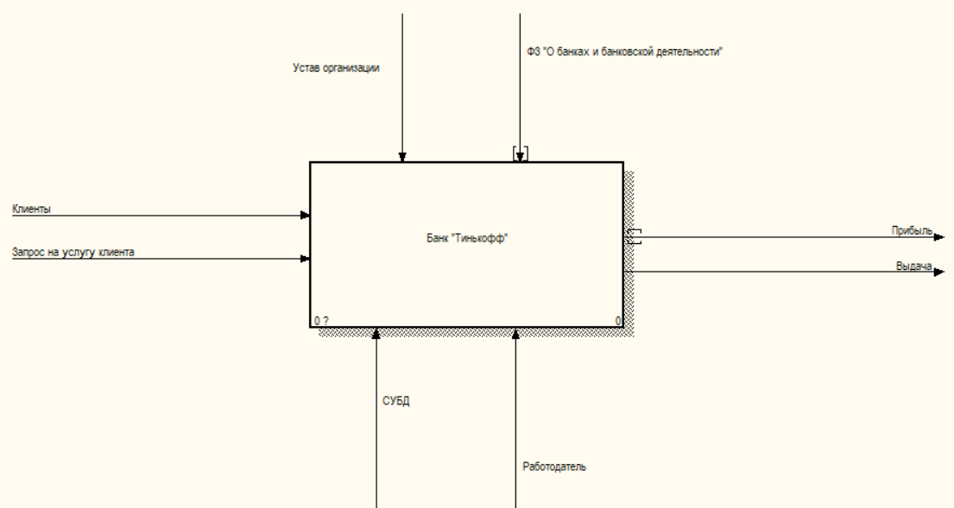

Рисунок 13-Главный блок

Описание: В декомпозированном блоке содержатся подсистемы Банка. Подсистемы: Приёмная комиссия; Предоставление услуг; кадровый учет сотрудников; Бухгалтерия.

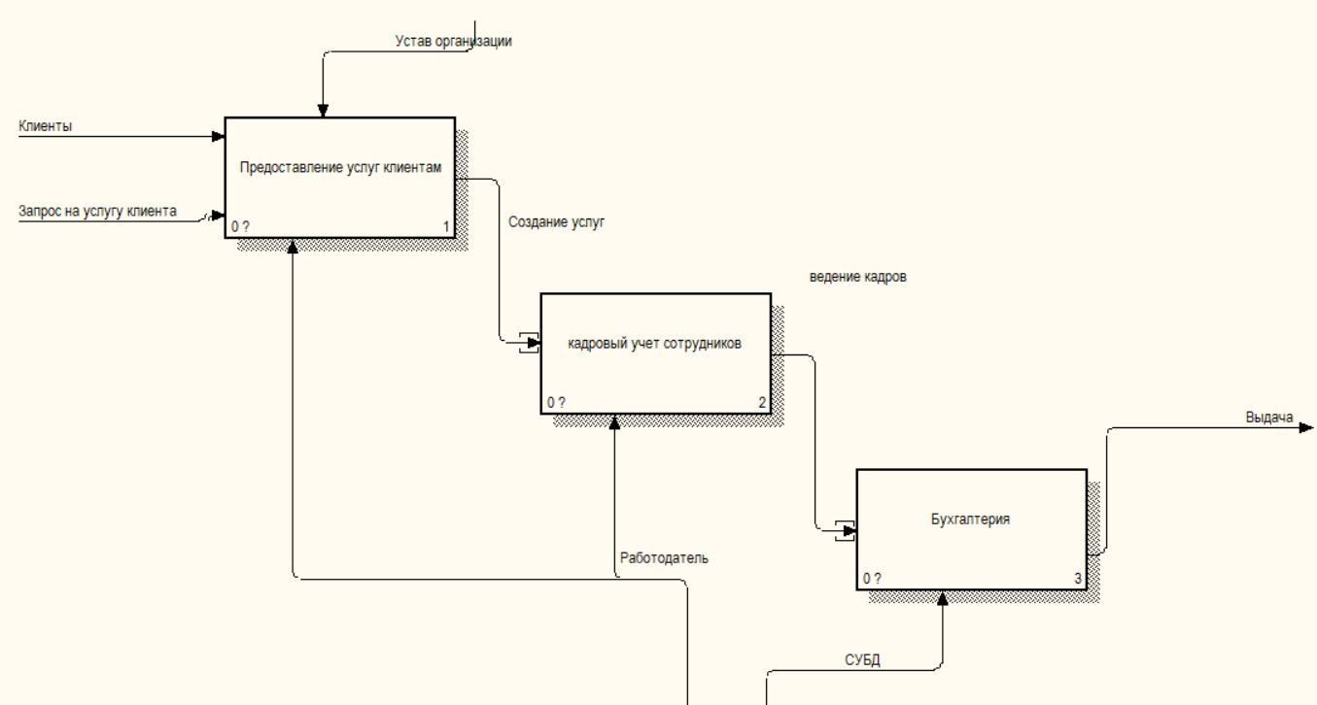

Рисунок 14- Декомпозированный блок

Описание: на этапе «Предоставление услуг клиентам» входными данными являются «Запрос на услугу клиента», «Клиенты», а выходными данными являются «Создание услуг».

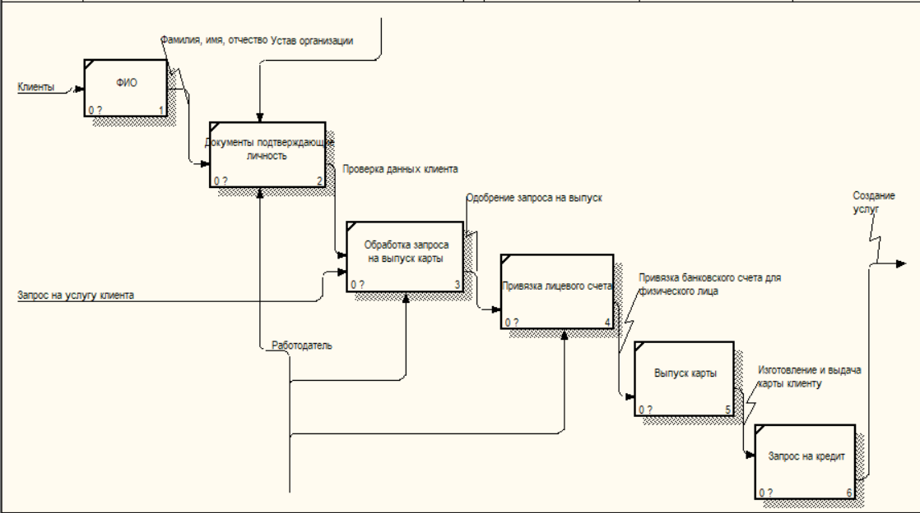

Рисунок 15-Блок "Предоставление услуг клиентам"

Описание: на этапе «Кадровый учет сотрудников» входными данными являются «Подбор сотрудников», а выходными «Ведение кадров».

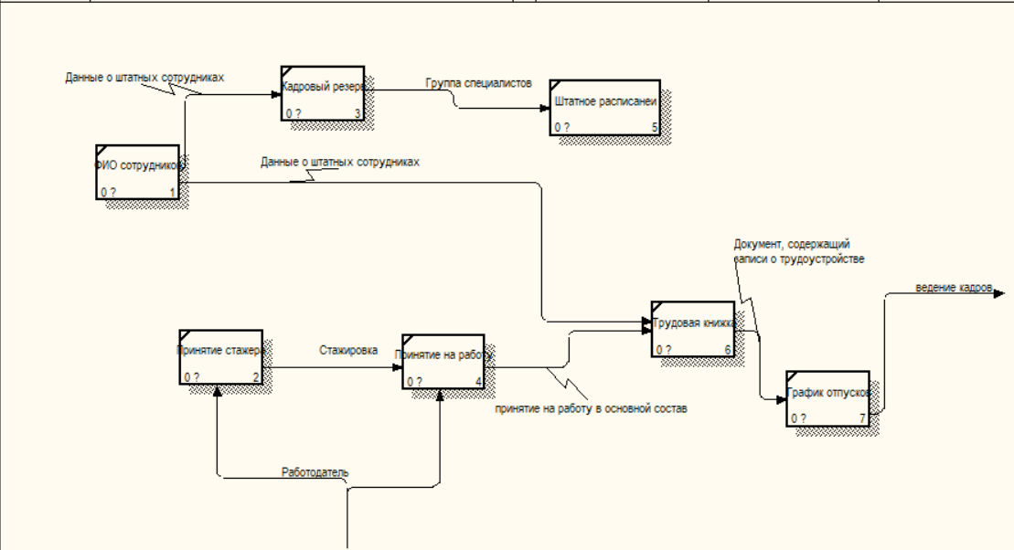

Рисунок 16-Блок "Кадровый учет сотрудников"

Описание: на этапе «Бухгалтерия» входными данными являются «Хранилище данных», а выходными «Выдача».

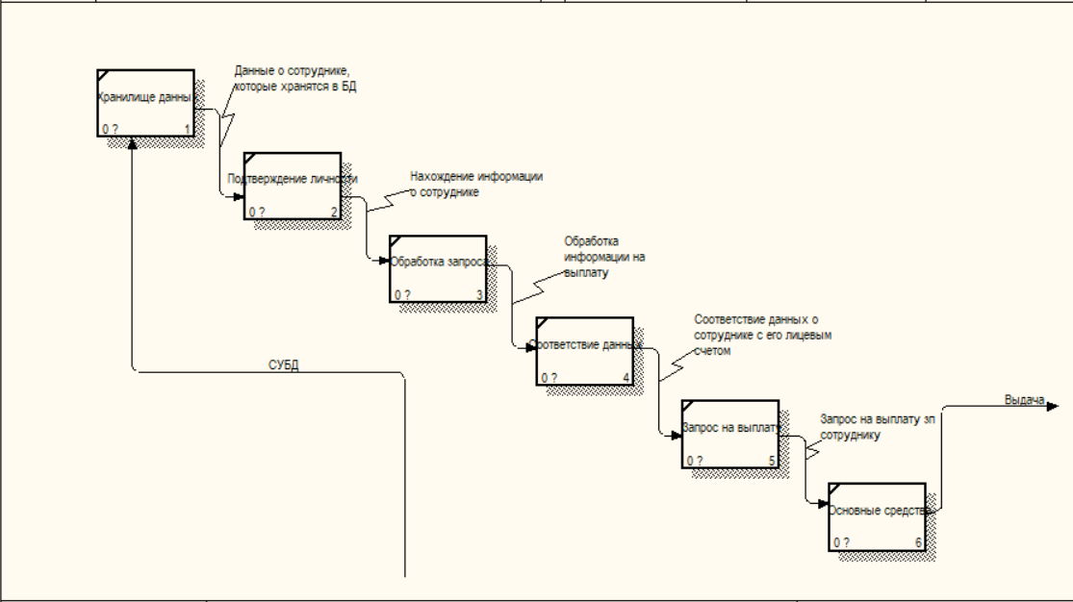

Рисунок 17-Блок "Бухгалтерия"

Вывод: была составлена информационная модель в IDEF0 на тему «Банк».

# Практическая №6 «Нормализация БД»

Цель работы: определить и описать объекты предметной области, произвести нормализацию базы данных информационной системы.

Теоретическая часть:

* 1. Дать определение:

- База данных;

База данных (БД)–это совокупность сведений о конкретных объектах реального мира в какой-либо предметной области.

- Первичный ключ (Primary Key);

Первичный ключ — это ключ, который позволяет идентифицировать запись.

- Внешний ключ (Foreign Key);

Внешний ключ – это ключ, который помогает установить связь между таблицами

- Связь 1:М (дать описание и привести примеры);

-Это когда один элемент одной таблице принадлежит элементам множества таблиц. Чаще всего используется .

- Связь 1:1 (дать описание и привести примеры);

-Это когда один элемент одной таблицы принадлежит одному элементу другой таблицы. Редко используется.

- Связь М:М (дать описание и привести примеры).

-Это когда множество элементов одной таблицы принадлежит множеству элементов другой таблицы.

Практическая часть:

* 1. Создать нормализацию 1НФ (по 3 подсистемам);

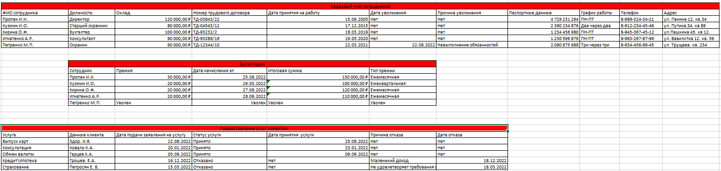

Рисунок 18- Н.Ф. 1

* 1. Создать нормализацию 2НФ (по 3 подсистемам);

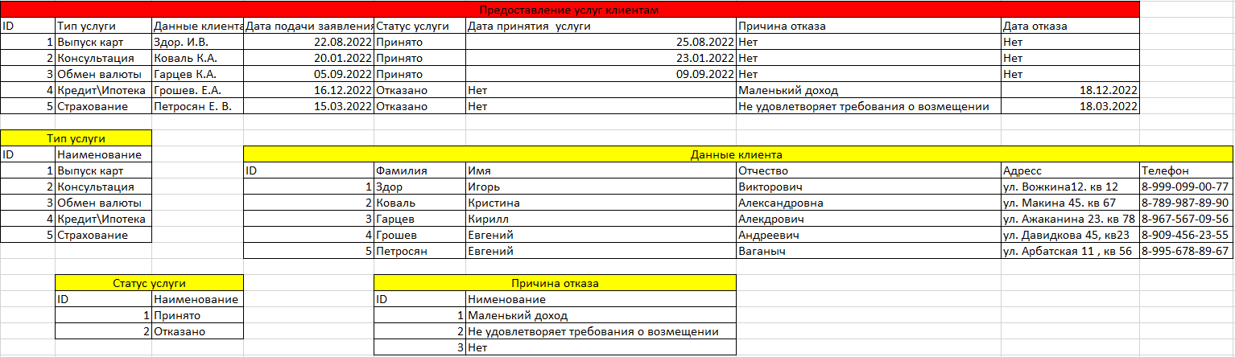

Рисунок 19- 2 Н.Ф. "Предоставление услуг клиентам"

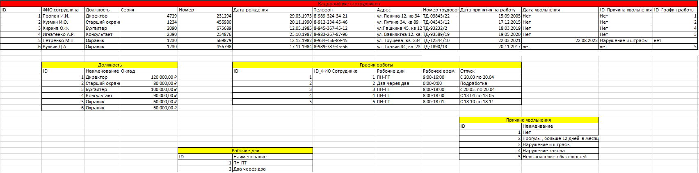

Рисунок 20- 2 Н.Ф. "Кадровый учет сотрудников"

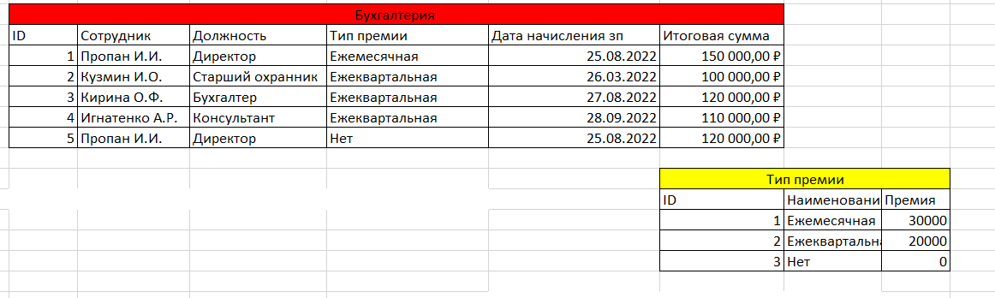

Рисунок 21- 2 Н.Ф. "Бухгалтерия"

* 1. Создать нормализацию 3НФ (по 3 подсистемам);

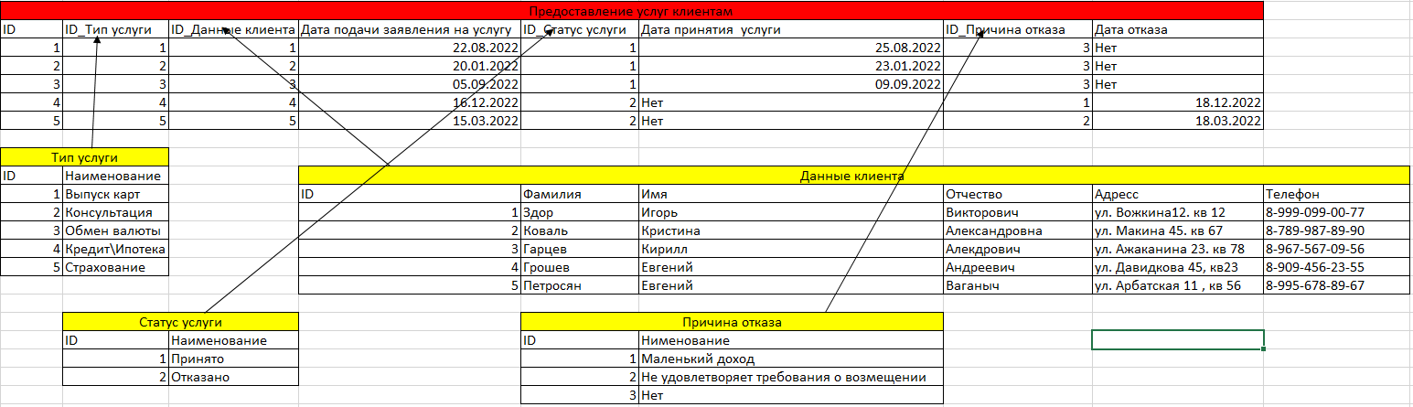

Рисунок 22- 3 Н.Ф. "Предоставление услуг клиентам"

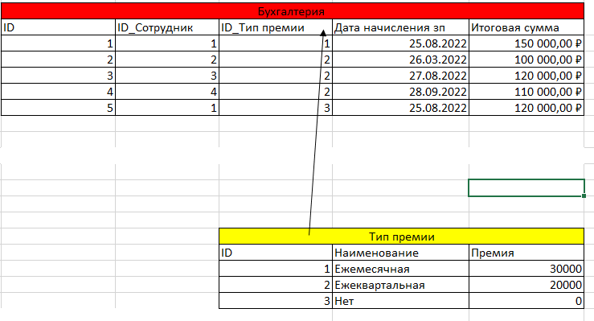

Рисунок 23- 3 Н.Ф. "Бухгалтерия"

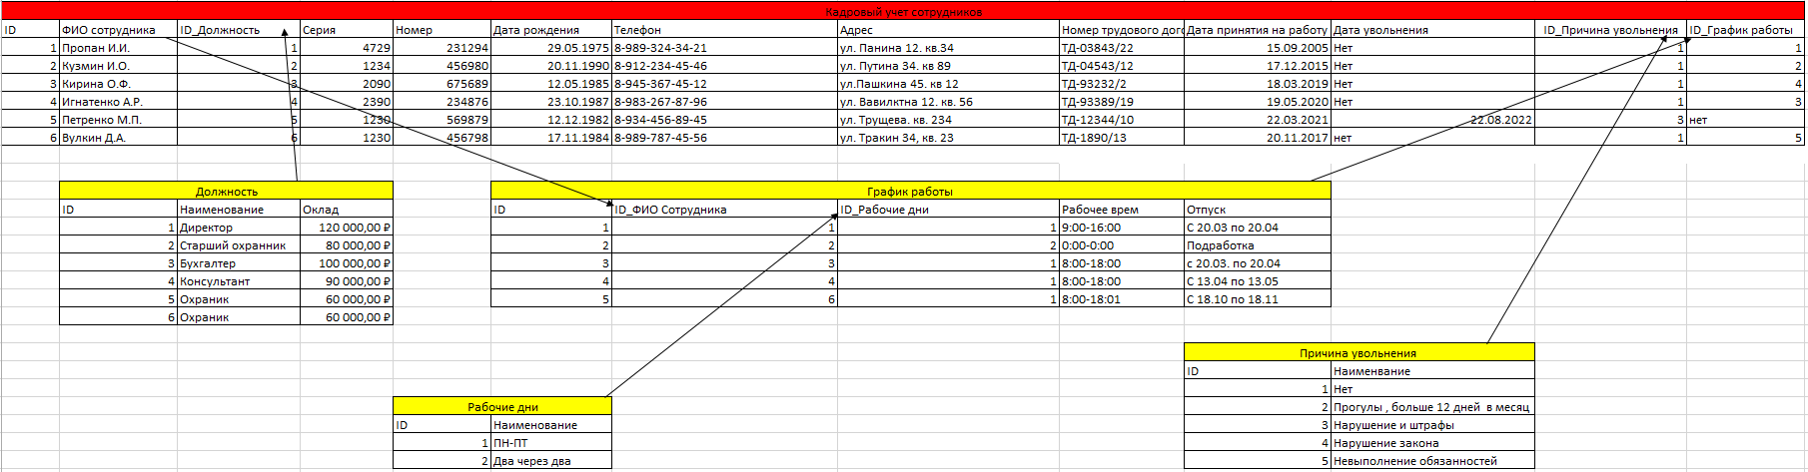

Рисунок 24 - 3 Н.Ф. "Кадровый учет сотрудников"

* 1. Настроить и описать связи между сущностями.



Рисунок 25-Предоставление услуг клиентам

Описание:

Подсистема «Предоставление услуг клиентам»

Статус услуги относится к типу связи 1 к многим (У одной услуги может быть несколько типов статуса);

Тип услуги относиться 1 к 1(Может быть несколько типов услуг);

Причина отказа относится к 1 ко многим (У одного отказа может быть множество причин);

Данные клиента относятся к типу 1 ко многим (У каждого клиента могут быть разные данные)

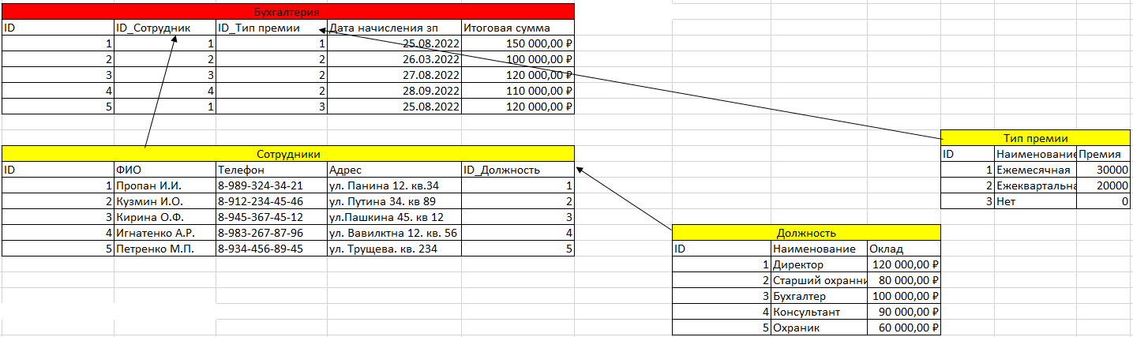

Рисунок 26- Бухгалтерия"

Описание:

Бухгалтерия.

Сотрудники относятся 1 ко многим (У разных сотрудников разные данные);

Должность относиться к типу связи 1 ко многим (У одного сотрудника могут быть разные должности);

Тип премии относится 1 ко многим (один тип, множество разных премий);



Рисунок 27-Кадровый учет

Описание:

Кадровый учет

Должность относиться к типу связи 1 ко многим (У одного сотрудника могут быть разные должности);

График работы относится 1 ко многим (У одного сотрудника может быть множество разных графиков);

Рабочие дни относятся 1 ко многим (В неделю могут быть разные рабочие дни);

Причина увольнения 1 ко многим (У одного сотрудника может быть множество разных причин).

Вывод: В ходе работы была определена и описаны объекты предметной области, произведена нормализацию базы данных информационной системы.

# Практическая №7 «ER-модель»

Цель работы: проектирование структуры базы данных, создание ER – моделей.

Теоретическая часть

ER-модель – это представление базы данных в виде наглядных графических диаграмм. ER-модель визуализирует процесс, который определяет некоторую предметную область. Диаграмма «сущность»-«связь» – это диаграмма, которая представляет в графическом виде сущности, атрибуты и связи.

1. Логическая или Инфологическая модель данных – это отображение предметной области без привязки к аппаратной или программной части, на понятном пользователю языке, где связь строится от названия родительской сущности к внешнему атрибуту дочерней сущности.
2. Физическая или Даталогическая модель данных – это отображение инфологической модели с привязкой к программной и аппаратной части, составляется на языке понятном СУБД, где связь идёт от первичного ключа главной таблицы к внешнему ключу подчинённой таблицы.

Особенности построения модели:

1. Все таблицы должны быть связаны;
2. Связи не должны пересекаться между собой;
3. Связь должна идти строго от PK к FK;
4. Избегать замыкание сущностей с помощью распределения связей («по кольцу)».

Практическая часть:

1. На основании проделанной нормализации БД, составить:
   1. Логическую модель данных

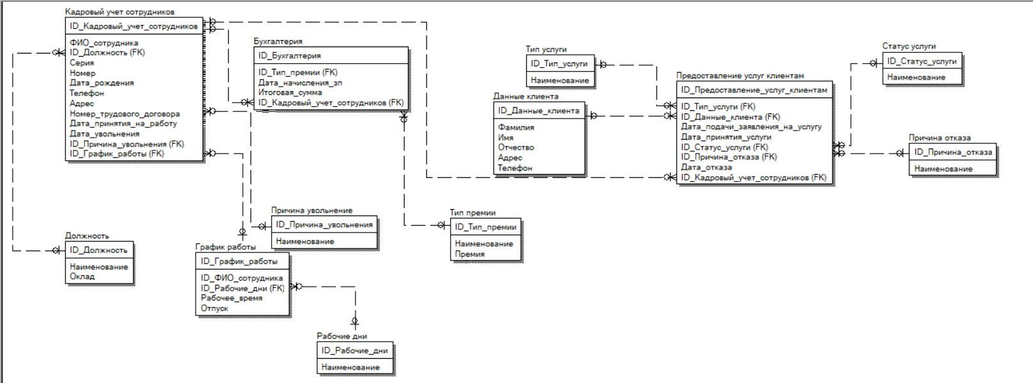

Рисунок 28- Логическая модель данных

* 1. Физическую модель данных

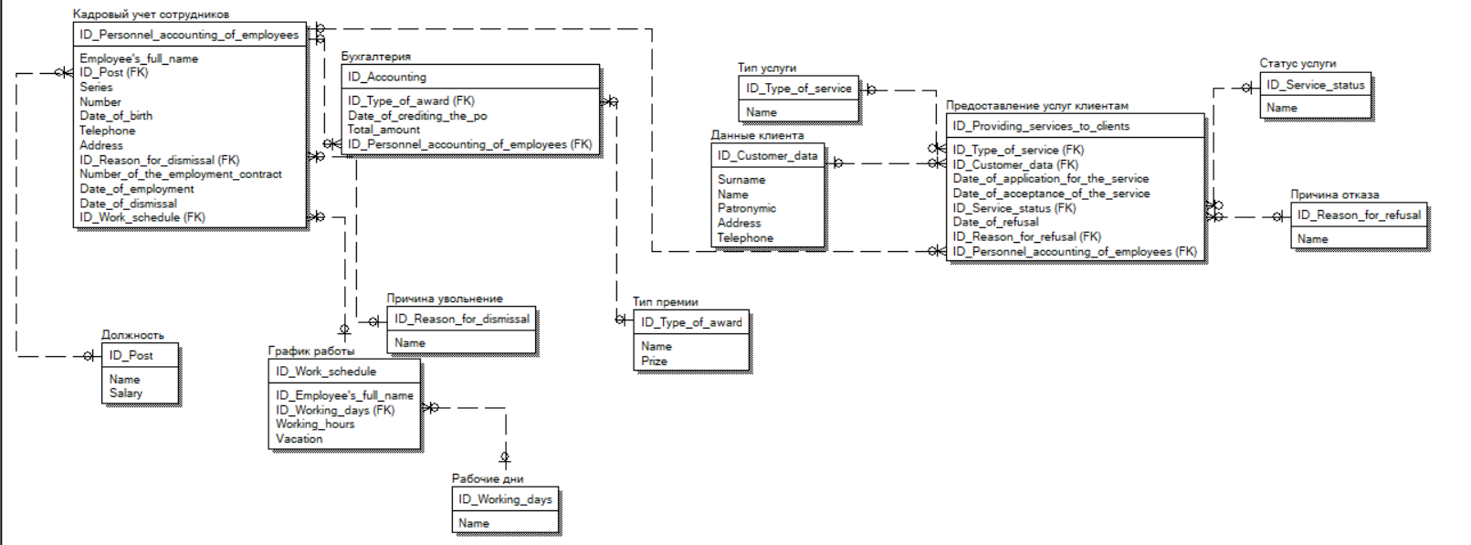

Рисунок 29- Физическая модель данных

1. Описать все сущности с атрибутами, указать связи и к каким подсистемам относятся.

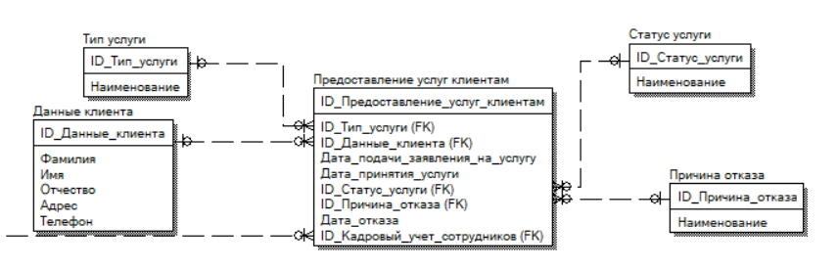

Рисунок 30-Связи

Сущность «Данные клиента» хранит в себе данные о фамилии, имени, отчество, адрес, телефон, относится как один ко многим к сущности «Предоставление услуг клиентам».

Сущность «Тип услуги» хранит в себе данные о наименовании типа услуг, относится как один ко многим к сущности «Предоставление услуг клиентам».

Сущность «Статус услуги» хранит в себе данные о наименовании статуса услуги и относится как один ко многим к сущности «Предоставление услуг клиентам».

Сущность «Причина отказа» хранит в себе данные о наименовании причины отказа и относится как один ко многим к сущности «Предоставление услуг клиентам».

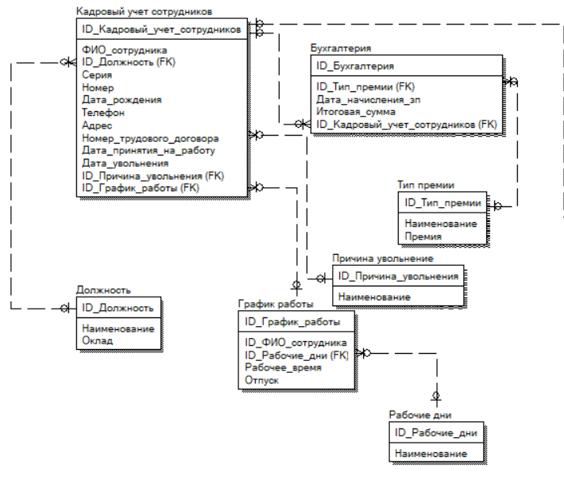

Рисунок 31- Связи

Сущность «Тип премии» хранит в себе данные о наименовании типа премии, сумме премии, относится как один ко многим к сущности «Бухгалтерии»

Сущность «Должность» хранит в себе данные о наименовании должности и оклада, относится как один ко многим к сущности «Сотрудники». Сущность «Должность» относится как один ко многим к сущности «Кадровый учет сотрудников».

Сущность «Причина увольнения» хранит в себе данные о наименовании причины увольнения и относится как один ко многим к сущности «Кадровый учет сотрудников».

Сущность «Рабочие дни» хранит в себе данные о наименовании рабочих дней и относится как один ко многим к сущности «Кадровый учет сотрудников».

Сущность «График работы» хранит в себе данные о идентификаторе ФИО сотрудника, идентификаторе рабочие дни, рабочем времени, отпуске, относится как один ко многим к сущности «Кадровый учет сотрудников».

Сущность «Кадровый учет сотрудников» хранит в себе данные о ФИО сотрудников, идентификаторе должности, серии, номере, дата рождения, телефон, адрес, номер трудового договора, дата принятия на работу, дата увольнения, причина увольнения, рабочий график, и относится как один ко многим к сущности «Бухгалтерия».

Сущность «Кадровый учет сотрудников» хранит в себе данные о ФИО сотрудников, идентификаторе должности, серии, номере, дата рождения, телефон, адрес, номер трудового договора, дата принятия на работу, дата увольнения, причина увольнения, рабочий график, и относится как один ко многим к сущности «Предоставление услуг клиентам».

1. Указать тип данных для всех атрибутов сущностей

Таблица 5- Тип данных "Бухгалтерия"

|  |  |  |  |  |
| --- | --- | --- | --- | --- |
| Логическое название поля | Физическое название поля | Тип данных | Ограничение по символам | Комментарий |
| ID_Бухгалтерия | ID_Accounting | Integer | - | Уникальный номер бухгалтерии |
| ID_Тип премии | ID_Type of award | Integer | - | Содержит внешний ключ типа премии |
| Дата начисления зп | Date of crediting the po | Date | - | Содержит данные о дате зачисления зп |
| Итоговая сумма | Total amount | Integer | - | Содержит данные о итоговой сумме |
| ID_Кадровый учет сотрудников | ID_Personnel accounting of employees | Integer | - | Содержит внешний ключ о кадровом учете |

Таблица 6-Тип данных "Кадровый учет сотрудников"

|  |  |  |  |  |
| --- | --- | --- | --- | --- |
| Логическое название поля | Физическое название поля | Тип данных | Ограничение по символам | Комментарий |
| ID_Кадровый учет сотрудников | ID_Personnel_accounting_of_employees | Integer | - | Сдержит внешний ключ кадрового учета сотрудников |
| ФИО сотрудника | Employee`s full name | Varchar | 50 | Содержит данные о ФИО сотрудника |
| ID_Должность | ID_Post | Integer | - | Содержит внешний ключ о должности |
| Серия | Series | Integer | - | Содержит данные о серии |
| Номер | Number | Integer | - | Содержит данные о номере |
| Дата рождения | Date of birth | Date | - | Содержит данные о дате рождения |
| Телефон | Telephone- | Integer | - | Содержит данные о телефоне |
| Адрес | Address | Varchar | 50 | Содержит данные о адресе |
| Номер трудового договора | Number of the employment contract | Integer | - | Содержит данные о номере трудового договора |
| Дата принятия на работу | Date of employment | Date | - | Содержит данные о дате принятии на работу |
| Дата увольнения | Date of dismissal | Date | - | Содержит данные о увольнении |
| ID_Причина увольнения | ID_Reason for dismissal | Integer | - | Содержит внешний ключ о причине увольнения |
| ID_График работы | ID_Work schedule | Integer | - | Содержит внешний ключ о графике работы |
| ID_Бухгалтерия | ID_Accounting | Integer | - | Содержит внешний ключ о бухгалтерии |
| ID_Предоставление услуг клиентам | ID_Providing of services | Integer | - | Содержит внешний ключ о предоставлении услуг клиентам |

Таблица 7- Тип данных "Предоставление услуг клиентам"

|  |  |  |  |  |
| --- | --- | --- | --- | --- |
| Логическое  название поля | Физическое  название поля | Тип  данных | Ограничения  по символам | Комментарий |
| ID_Предоставление услуг клиентам | ID_Providing of services | Integer | - | Уникальный номер предоставления услуг |
| ID_Тип услуги | ID_Type of service | Integer | - | Содержит внешний ключ типа услуг |
| ID_Данные клиента | ID_Customer data | Integer | - | Содержит внешний ключ данных клиента |
| Дата подачи заявления на услугу | Date of application for the service | Date | - | Содержит информацию о дате подаче заявления на услугу |
| ID_Статус услуги | ID_Service status | Integer | - | Содержит внешний ключ статуса услуг |
| Дата принятия услуги | Date of acceptance of the service | Date | - | Содержит информацию о дате принятия услуги |
| ID_причина отказа | ID_reson for resusal | Integer | - | Содержит внешний ключ о причине отказа |
| Дата отказа | Date of refusal | Date | - | Содержит данные о дате отказа |
| ID_Кадровый учет сотрудников | ID_Personnel_accounting_of_employees | Integre | - | Содержит внешний ключ о кадровом учете |

Вывод: В ходе работы была спроектирована структура базы данных, создана ER – модель.

# Практическая №8 «Создание базы данных в MS Access»

Цель работы: создать базу данных в MS Access по выбранной предметной области.

Практическая часть:

1. Создать в MS Access базу данных по созданной ER-модели.

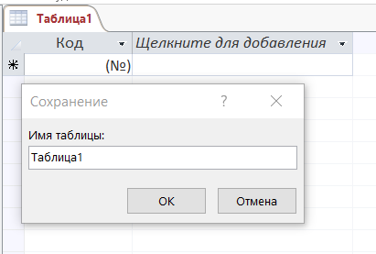

Рисунок 32-Создание таблицы

1. Во всех сущностях настроить типы данных атрибутов.

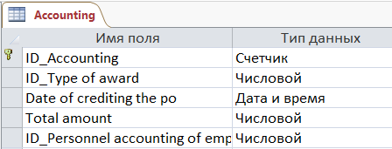

Рисунок 33- Настройка типа данных

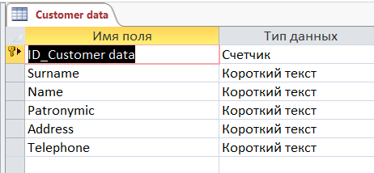

Рисунок 34- Настройка типа данных

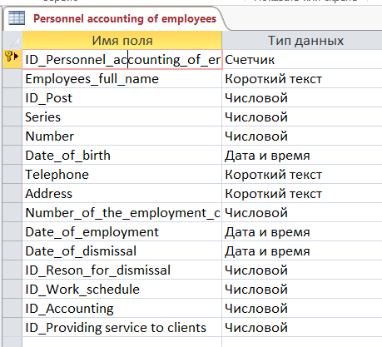

Рисунок 35- Настройка типа данных

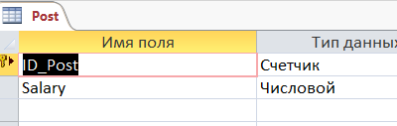

Рисунок 36- Настройка типа данных

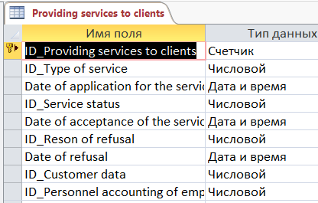

Рисунок 37- Настройка типа данных

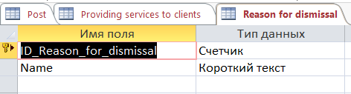

Рисунок 38- Настройка типа данных

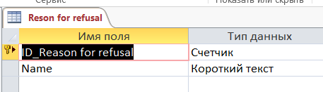

Рисунок 39- Настройка типа данных

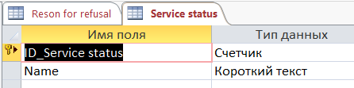

Рисунок 40- Настройка типа данных

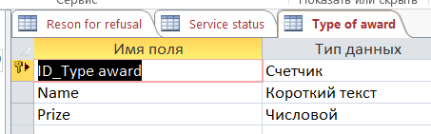

Рисунок 41- Настройка типа данных

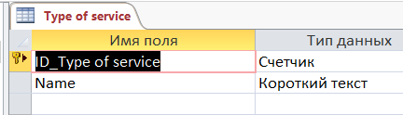

Рисунок 42- Настройка типа данных

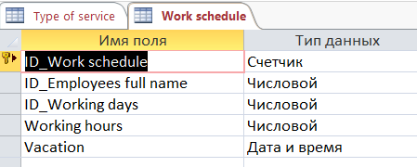

Рисунок 43- Настройка типа данных

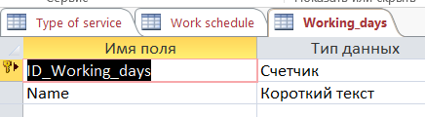

Рисунок 44- Настройка типа данных

1. Настроить взаимосвязи между таблицами (при настройке поставить галочки в разделе Обеспечение целостности данных: каскадное обновление и каскадное удаление связанных записей)

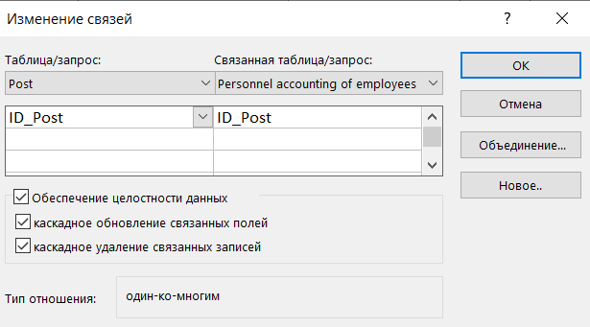

Рисунок 45- Настройка связей

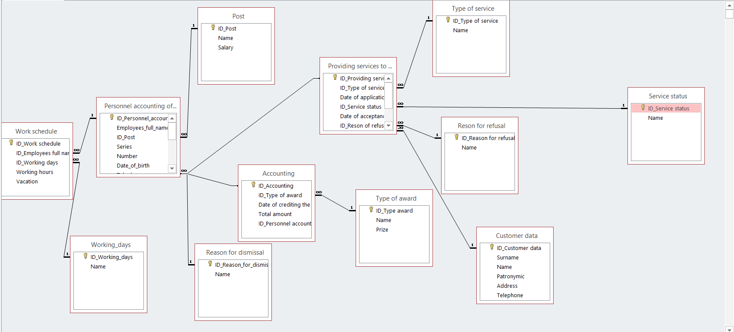

Рисунок 46- Схема данных

1. Заполнить все таблицы по 10 записей

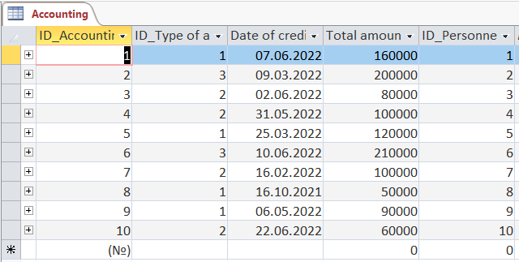

Рисунок 47- Записи

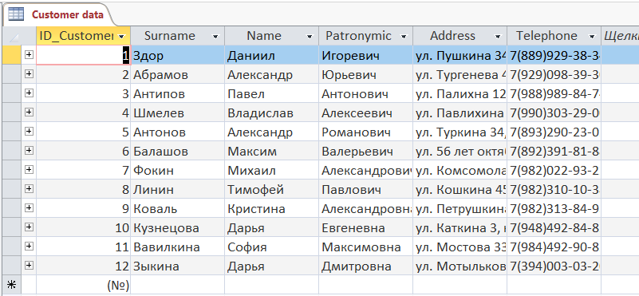

Рисунок 48- Записи

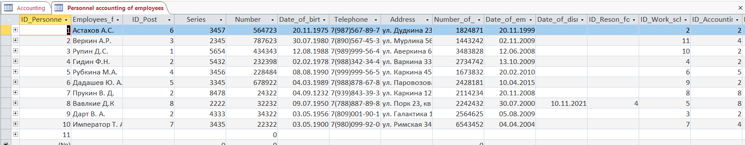

Рисунок 49 – Записи «Personnel accounting of employees» 1 часть

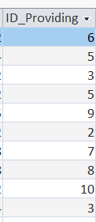

Рисунок 50 - Записи «Personnel accounting of employees» 2 часть

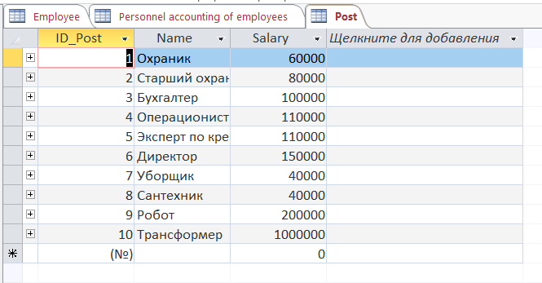

Рисунок 51- Записи

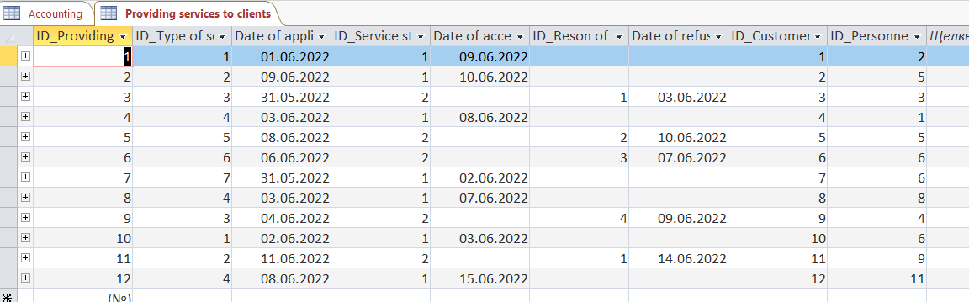

Рисунок 52- Записи

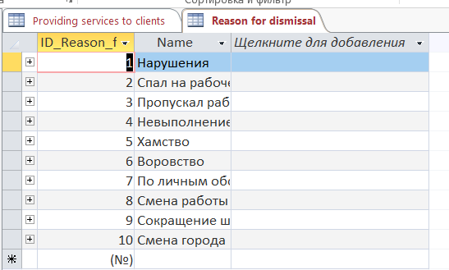

Рисунок 53- Записи

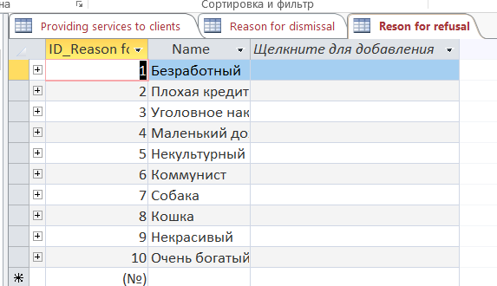

Рисунок 54 - Записи

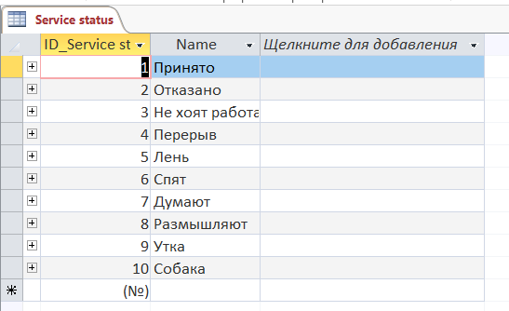

Рисунок 55 - Записи

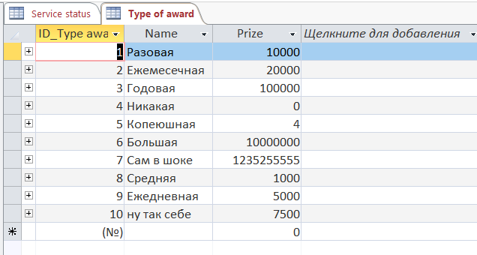

Рисунок 56- Записи

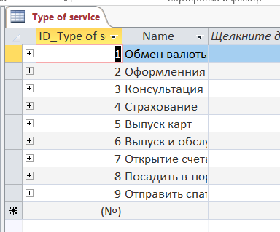

Рисунок 57 - Записи

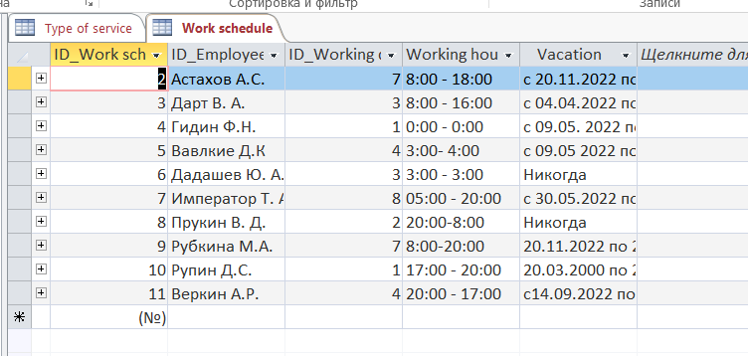

Рисунок 58- Записи

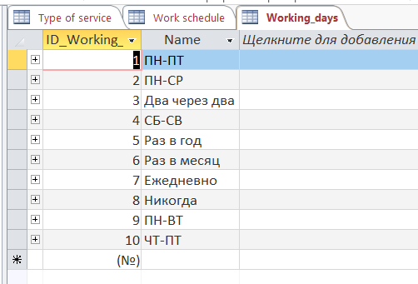

Рисунок 59 - Записи

Вывод: Мы создали базу данных в MS Access по выбранной предметной области.

# Практическая №9 «Запросы и отчеты в Access»

Цель работы: создать несколько запросов для вывода необходимой информации из таблиц, а также сформировать отчеты для вывода данных на печать.

Запросы:

1. Создать запрос на выборку.

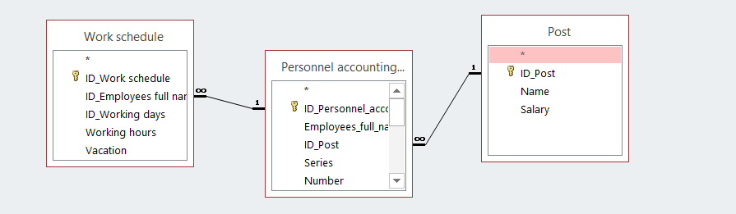

Рисунок 60- Запрос на выборку

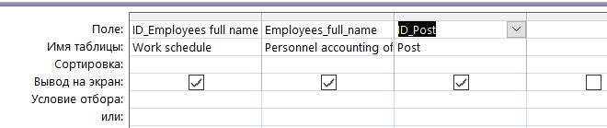

Рисунок 61- Выбранные поля для запроса на выборку



Рисунок 62 -SQL запрос

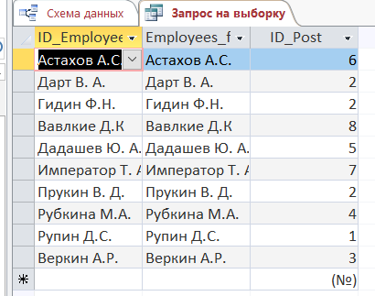

Рисунок 63 - Результат запроса

1. Создать запрос на выборку с условием отбора.

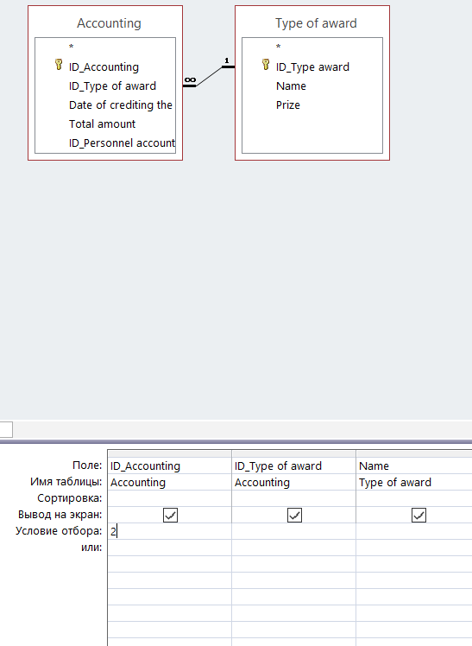

Рисунок 64- Запрос на выборку и поля с условием



Рисунок 65- SQL запрос

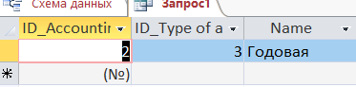

Рисунок 66 – Результат

1. Создать запрос на групповые операции.

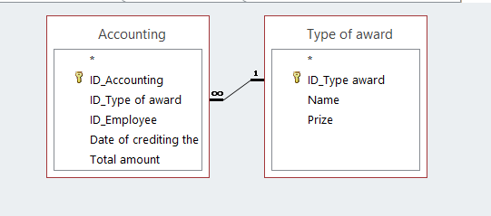

Рисунок 67 - Запрос на групповые операции

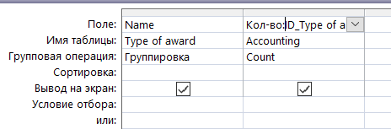

Рисунок 68 - Выбранные поля для запроса



Рисунок 69 - SQL запрос

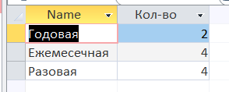

Рисунок 70 - Результат запроса

Отчеты:

1. Создать 3 отчета по таблицам.

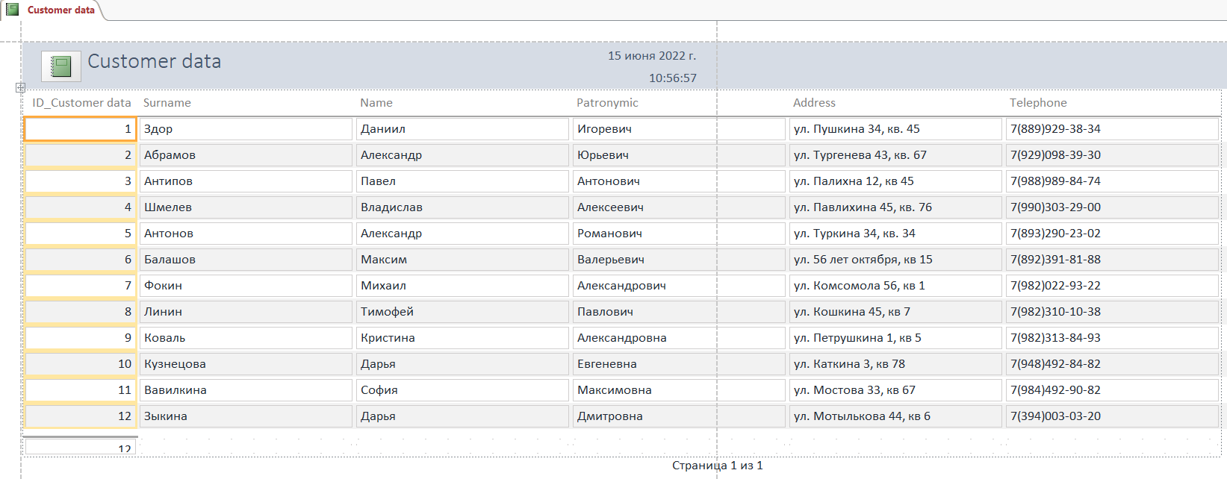

Рисунок 71 - Отчет по таблице "Customer data"

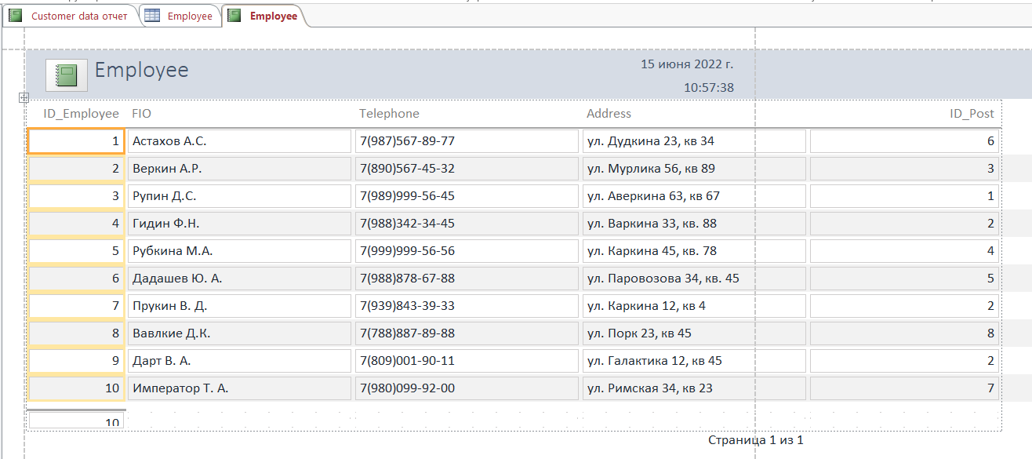

Рисунок 72 - Отчет по таблице "Employee"

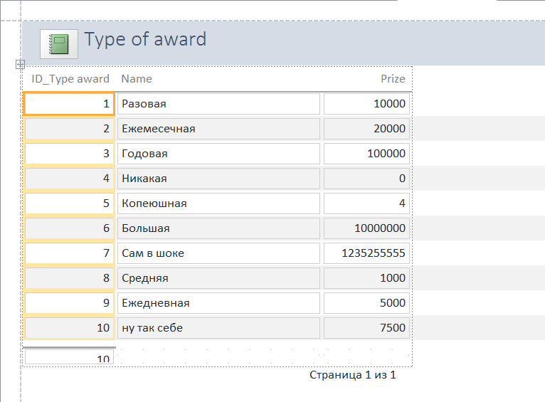

Рисунок 73 - Отчет по таблице "Type of award"

1. Создать 2 отчета с помощью мастера отчетов, объединив данные из разных таблиц.

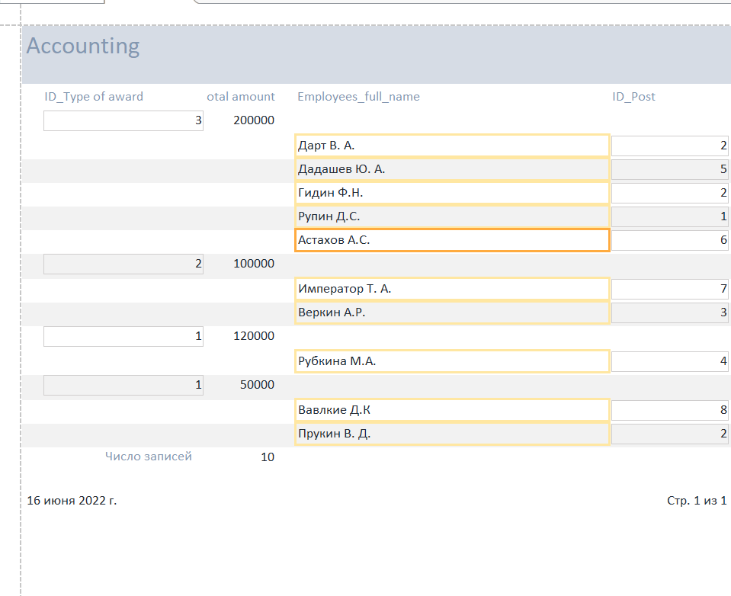

Рисунок 74 - Отчет по таблице "Accounting"

При помощи конструктора сделал итоги на подсчет число записей

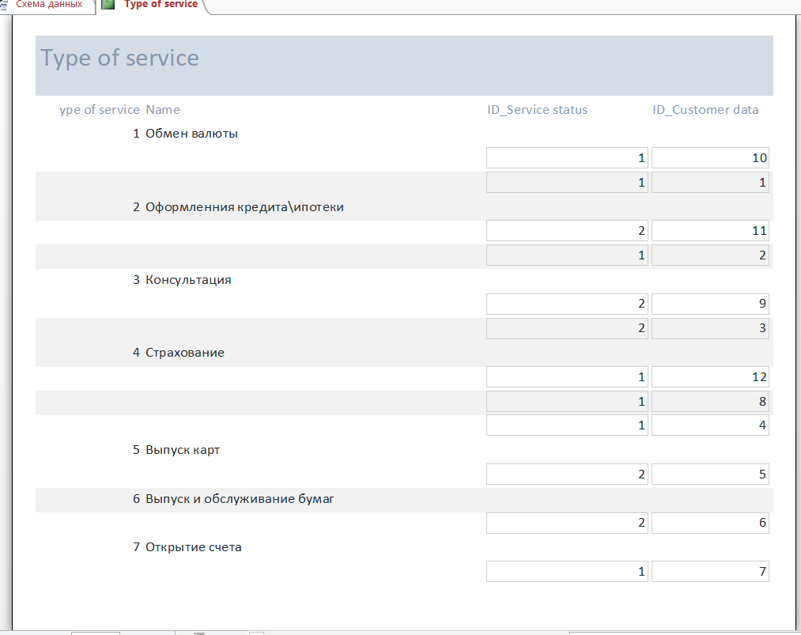

Рисунок 75 - Отчет по таблице "Type of service"

1. Создать 1 отчет по созданному ранее запросу.

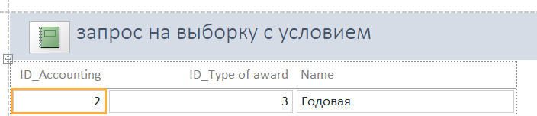

Рисунок 76 - Отчет по запросу

Вывод: В процессе работы создали несколько запросов для вывода необходимой информации из таблиц, а также сформировали отчеты для вывода данных на печать.

# Практическая работа №10 «Генерация БД. Создание резервной копии».

Цель работы: сгенерировать базу данных в Access с помощью созданной er-модели.

Выполнение:

1. Создать файл Access.

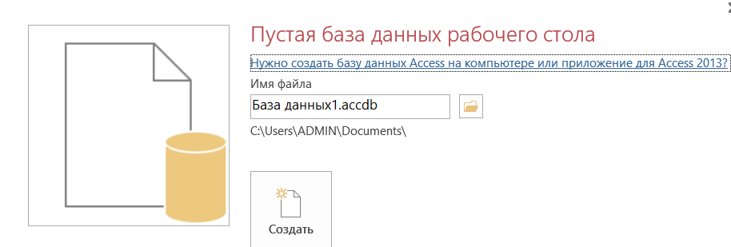

Рисунок 77- Созданный файлик

1. Сохранить в формате 2002-2003(*.mdb).

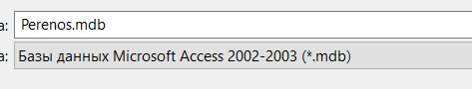

Рисунок 78 - Формат

1. Открыть ER-диаграмму и с помощью списка выбора инструментов произвести переключение с логической на физическую моделью.

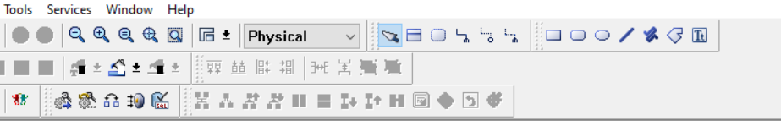

Рисунок 79 - Физическая модель данных

1. Выбрать СУБД, в которой производиться генерация БД физического уровня. Для этого выбираем команду Database-Choose Database. В раскрывшемся диалоговом окне выбрать СУБД Access 2003 и щелкнуть по кнопке «ОК».

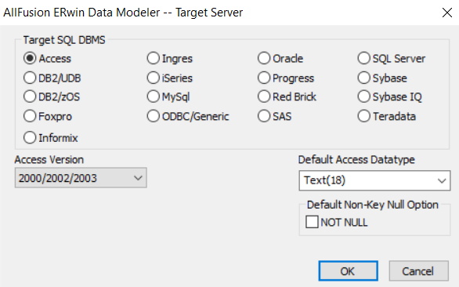

Рисунок 80- Выбор СУБД

1. Далее осуществить подключение через Database Connection. Выставить user name: admin. В столбце «Value» напротив Database выбрать созданную ранее базу. После чего нажать на кнопку «Connect».

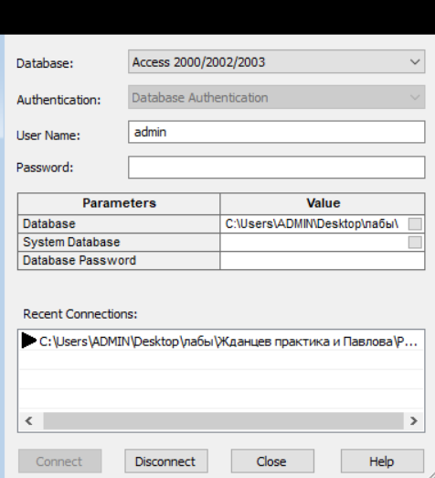

Рисунок 81 - Подключение

1. Настроить генерацию БД в Access. Forward Engineer-Schema Generation. Во вкладке Options переходим в Index и ставим галочку напротив ForeignKey.

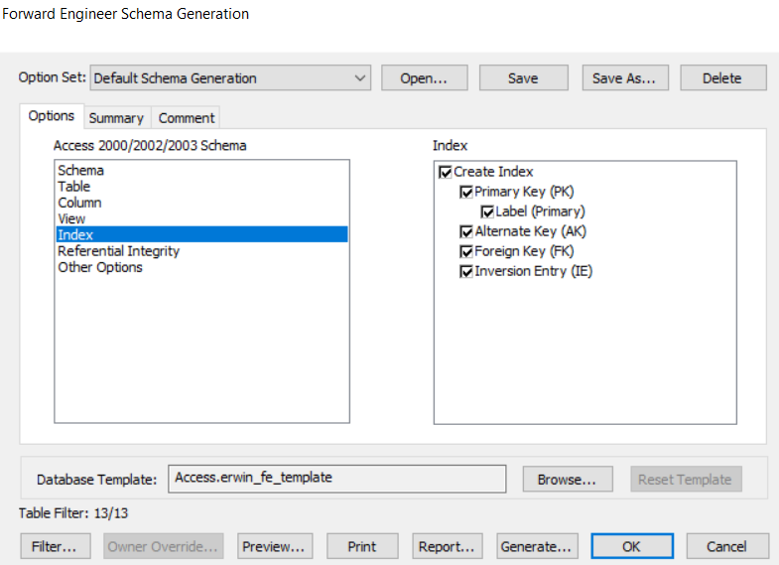

Рисунок 82 - Выбор индекса

1. Нажимаем на кнопку «Generate». После успешного подключения БД нажимаем «ОК».

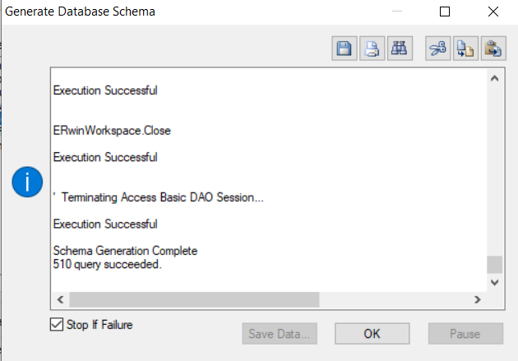

Рисунок 83 - Генерация

1. Заходим в Access и проверяем созданные таблицы

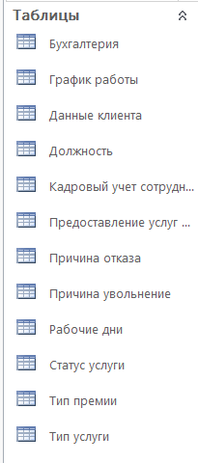

Рисунок 84 - Таблицы

1. Далее просматриваем созданную схему данных, в ней автоматически проставятся связи.

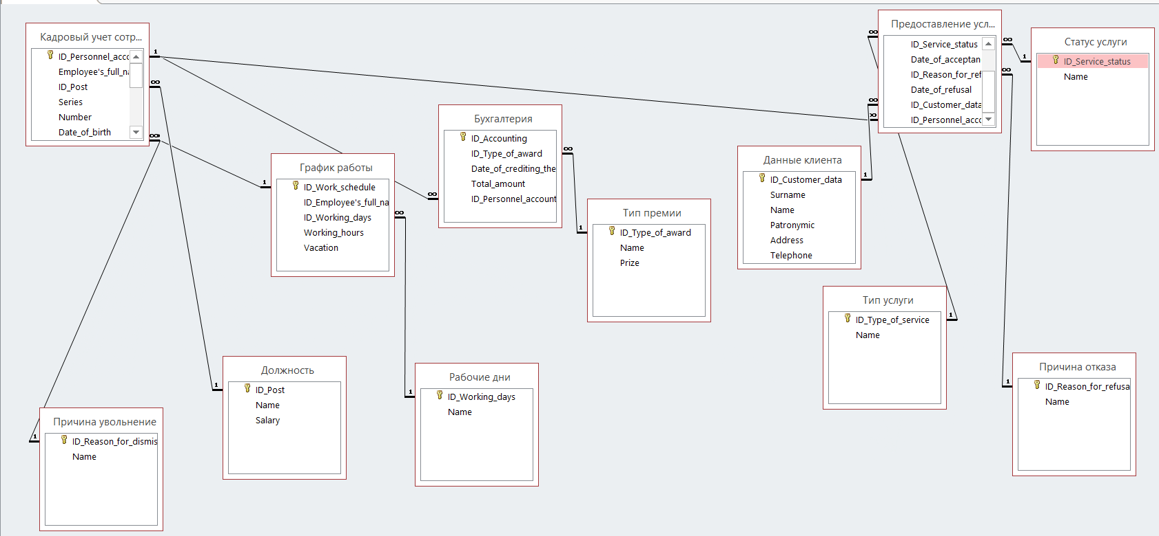

Рисунок 85 - Схема данных

Резервное копирование БД

Теоретическая часть:

Вам потребуется резервная копия базы данных Рабочего стола Access, чтобы восстановить всю базу данных в случае сбоя системы или восстановить объект, если команды «Отменить» недостаточно для исправления ошибки.

Если вам кажется, что резервная копия базы данных не используется впустую, подумайте, на что можно сэкономить время, чтобы избежать потери данных и проектирования. Регулярное создание резервных копий особенно важно при обновлении базы данных несколькими пользователями. Без резервной копии невозможно восстановить поврежденные или отсутствующие объекты, а также изменения в дизайне базы данных.

Выполнение:

1. Выберите Файл - Сохранить как.
2. В разделе «Типы файлов» выберите «Сохранить базу данных как».
3. В разделе «Дополнительно» выберите элемент «Резервная копия базы данных», а затем — Сохранить как.

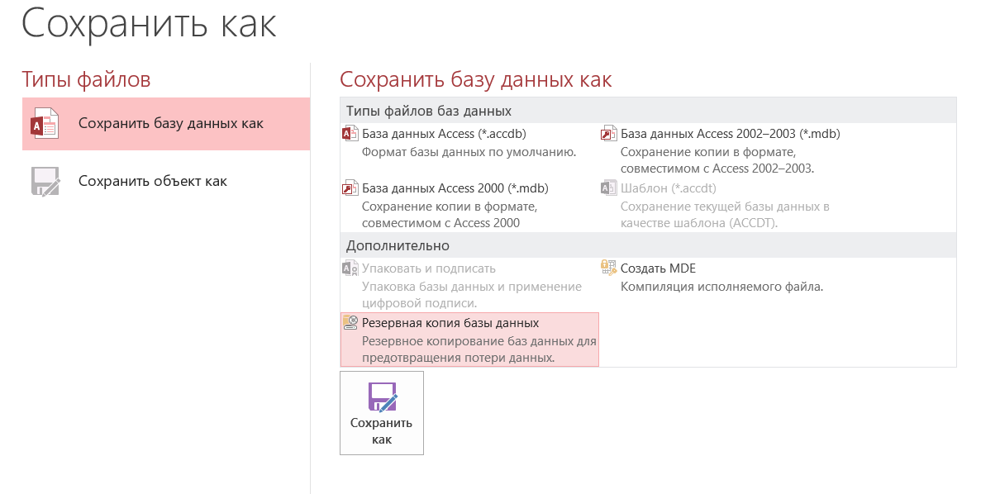

Рисунок 86 – Выбор резервной копии

1. Имя файла по умолчанию содержит имя исходной базы данных и время резервного копирования. Нажмите кнопку «Сохранить».

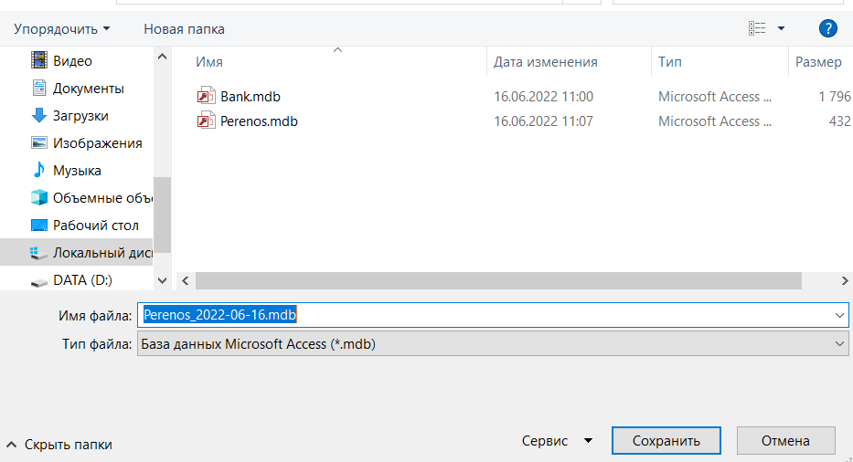

Рисунок 87 – Сохранение

Вывод: В процессе работы был сделан перенос из er-модели в Access, так же была сделана резервная копия.

# Практическая работа №11 «Создание ИС. Устранение ошибок в программном коде.»

Цель работы: создать информационную систему, подключить базу данных, реализовать основные функции добавления, изменения, удаления данных, а также устранить ошибки в программном коде, возникающих в процессе создания ИС.

1. Создать информационную систему.

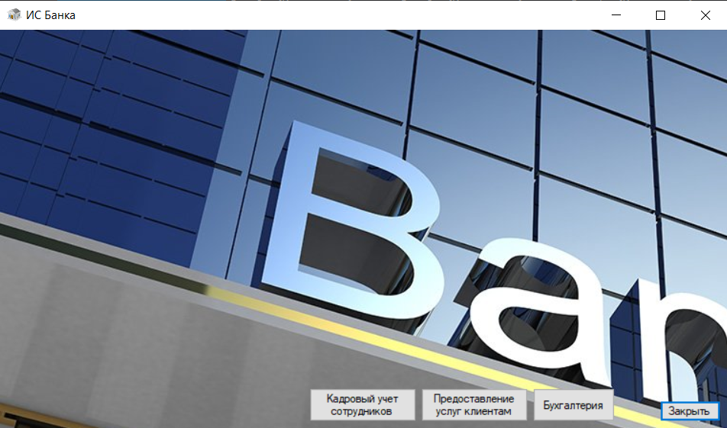

Рисунок 88 - Главная форма

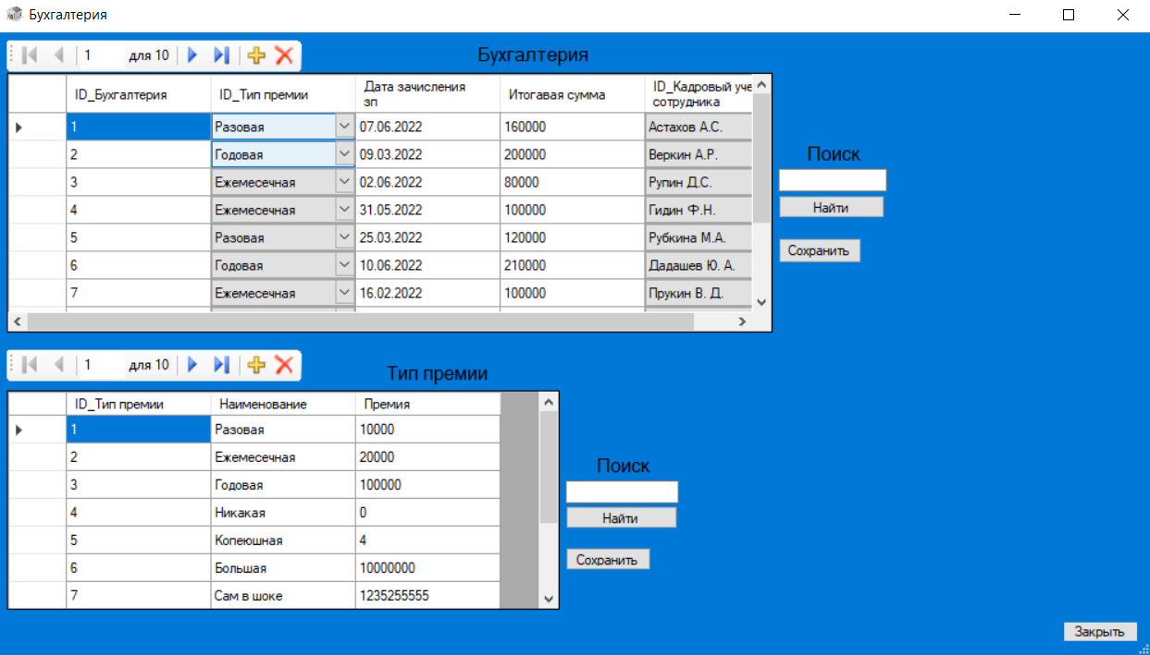

Рисунок 89- Форма "Бухгалтерия"

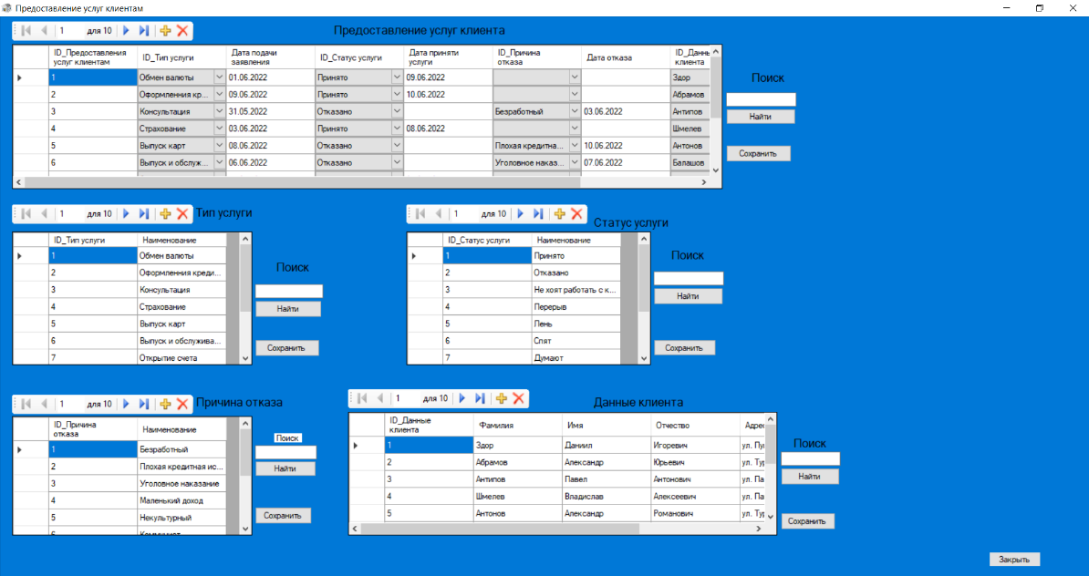

Рисунок 90 - Форма "Предоставление услуг клиентам"

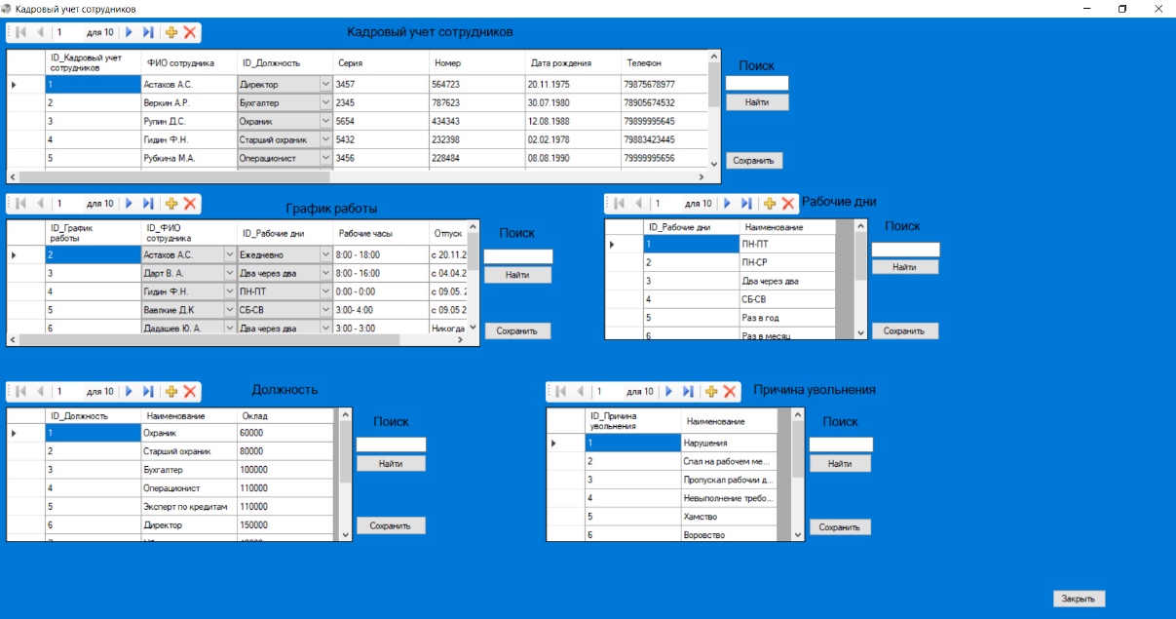

Рисунок 91 - Форма "Кадровый учет"

1. Подключить базу данных.

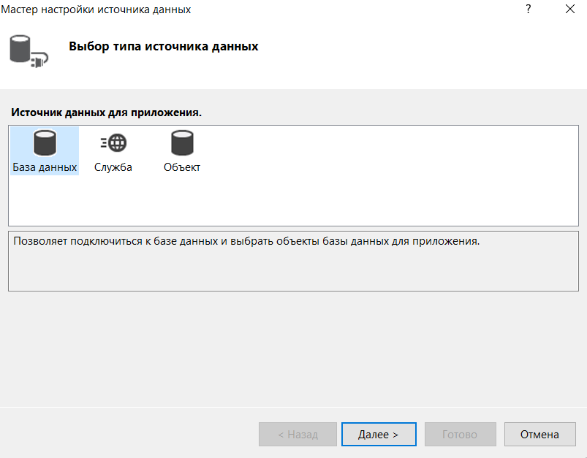

Рисунок 92 - Процесс подключения

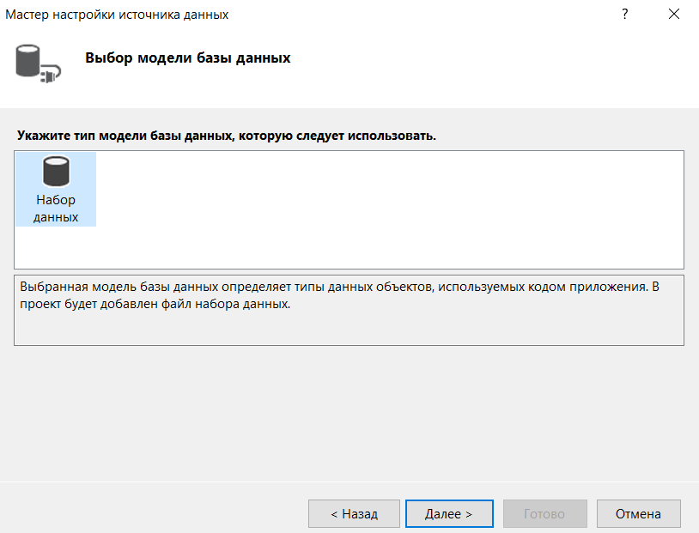

Рисунок 93 - Процесс подключения

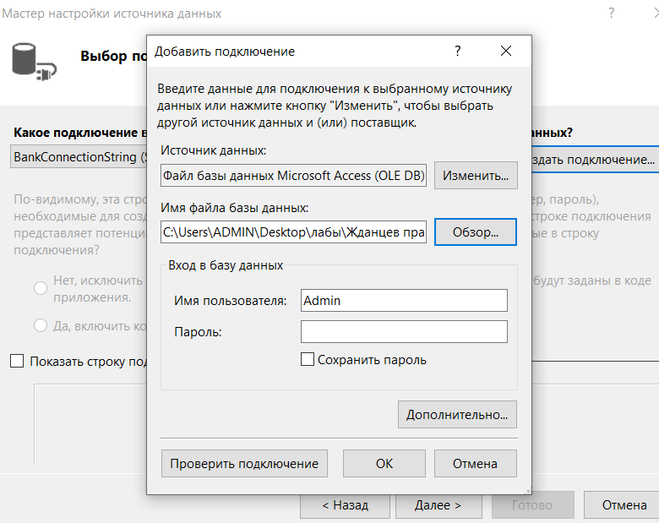

Рисунок 94 - Процесс подключения

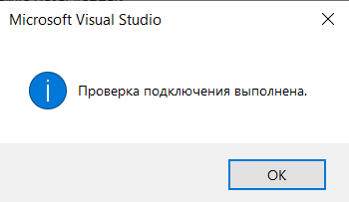

Рисунок 95 - Процесс подключения

1. Реализовать функцию добавления данных.

BindingNavigator является элементом языка c#. Он позволяет нам перемещаться по таблице, добавлять данные, а также их удалять.



Рисунок 96 – BindingNavigator

1. Реализовать функцию изменения данных.

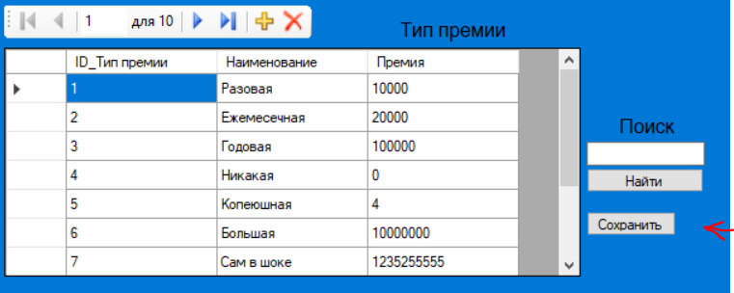

Рисунок 97 - Кнопка сохранения данных

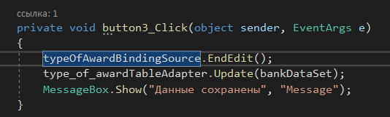

Рисунок 98 - Код для сохранения данных

1. Реализовать функцию удаления данных.

BindingNavigator является элементом языка c#. Он позволяет нам перемещаться по таблице, добавлять данные, а также их удалять.



Рисунок 99 - Функция удаления

1. Поиск программы реализован с помощью textbox (куда вводится информация, которая будет искаться), а также button (кнопка, для выполнения действия).

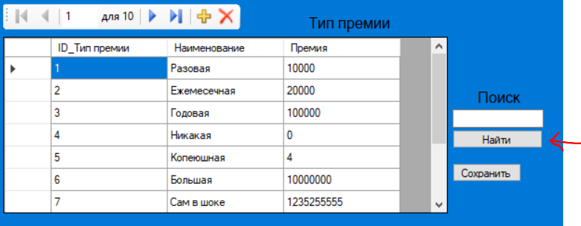

Рисунок 100 - Реализация кнопки поиска

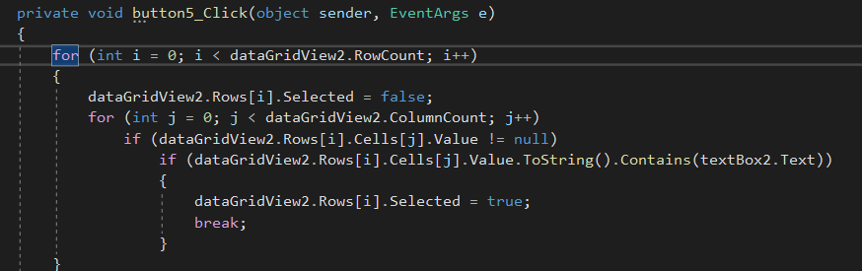

Рисунок 101 - Код для выполнения поиска

1. Выявить минимум 5 ошибок, возникающих в написании программного кода.

Первая ошибка заключалась в синтаксисе. Исправляется добавлением «}»



Рисунок 102 - Ошибка №1

Вторая ошибка заключалась в орфографии. Исправляем «9» на «3».

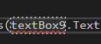

Рисунок 103 - Ошибка №2

Третья ошибка заключалась в орфографии. Исправляем «7» на «2».

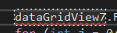

Рисунок 104 - Ошибка №3

Четвертая ошибка заключалась в синтаксисе. Надо добавить «;».

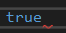

Рисунок 105 - Ошибка №4

Пятая ошибка заключалась в орфографии. Надо дописать в начало слова «da».



Рисунок 106 - Ошибка №5

Вывод: создана информационная систему, подключена база данных, реализованы основные функции добавления, изменения, удаления данных, а также устранены ошибки в программном коде, возникающих в процессе создания ИС.

# Практическая работа №12 «Руководство пользователя»

Цель работы: составить правильное и понятное руководство пользователя для ИС «Банк».

1. ВВЕДЕНИЕ.
   1. Область применения.

Данный программный продукт предназначен для использования банка «Тинькофф» для предоставления услуг.

* 1. Краткое описание возможностей.

Данный программный продукт имеет следующие функции:

- Добавление, изменение, удаление данных во всех справочниках;

- Регистрация новых пользователей;

- Выбор должности;

- Выбор графика работы;

- Предоставлять услуги.

* 1. Уровень подготовки пользователей.

Конечными пользователями приложения являются ответственные за кадровый учет, заведующая отделением и администратор банка «Тинькофф». Для работы с программой пользователь должен иметь базовые знания и умения работы с ПК, а также желательно иметь опыт работы с аналогичными программными продуктами, поддерживаемыми операционной системой Windows.

* 1. Перечень эксплуатационной документации.

Эксплуатационной документацией является руководство пользователя, оно позволит пользователю ознакомиться с подробной работой программы и в дальнейшем избавит от возникновения ошибок.

1. НАЗНАЧЕНИЕ и УСЛОВИЕ ПРИМЕНЕНИЯ
   1. Технические средства

Для работы с данным программным обеспечением требуются следующие минимальные и рекомендуемые технические средства (Таблица 8), а также минимальное и рекомендуемое обеспечение сервера (Таблица 9).

Таблица 8 - Минимальные и рекомендуемые технические средства

|  |  |  |
| --- | --- | --- |
| Наименование компонентов | Описание | |
| Минимальные | Рекомендуемые |
| Процессор | Intel от 1 ГГЦ | AMD/Intel от 2,5 ГГц |
| ОЗУ | 2 ГБ | 8ГБ |
| Видеокарта | AMD/Intel | AMD/Intel |
| Жесткий диск | 32 ГБ | 512 ГБ |

Таблица 9 - Минимальные и рекомендуемое обеспечение сервера

|  |  |  |  |
| --- | --- | --- | --- |
| Наименование компонентов | Описание | | |
| Минимальные | Рекомендуемые | |
| Процессор | Intel от 1,5 ГГЦ | | Intel от 2 ГГц |
| ОЗУ | 8 ГБ | | 32 ГБ |
| Жесткий диск | 128 ГБ | | 512 ГБ |

* 1. Системное программное обеспечение.

Для запуска программы требуется следующее ПО.

Таблица 10 - Системное программное обеспечение

|  |  |
| --- | --- |
| Наименование | Описание |
| ОС | Windows 7 и выше |
| Редактор электронных таблиц | MS Excel 2013 |
| Программная платформа | .NET Framework 4.7.2 |
| Для работы с БД необходимо: | |
| СУБД | MS SQL Server Management Studio 2012 |

1. ОПИСАНИЕ ОПЕРАЦИЙ.

При запуске программы открывается главная форма приложения. На нём расположены 3 кнопки для переключения по другим формам приложения.

Нажмите на кнопку «Бухгалтерия», чтобы перейти к форме «Бухгалтерия». Справочник «Бухгалтерия» хранит в себе такие данные, как идентификационный номер бухгалтерия, тип премии, дата зачисления зп, итоговая сумма, кадровый учет сотрудников.

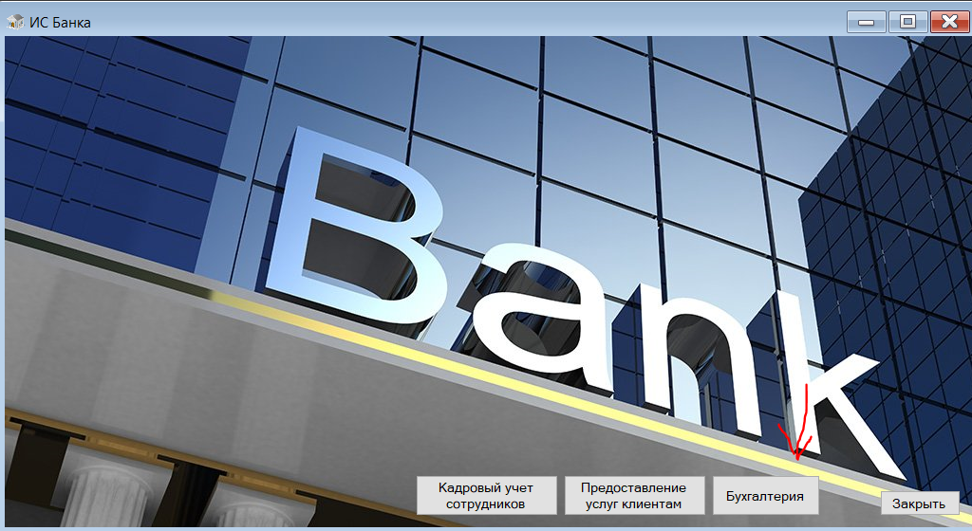

Рисунок 107 - Главная форма приложения.

Попав на форму «Бухгалтерия» перед вами появляются 2 таблицы. Все они подписаны за что отвечают.



Рисунок 108 - Бухгалтерия

Самой главной таблицей на данной форме является Бухгалтерия. Данная сущность хранит в себе такие данные как Идентификационный номер бухгалтерии, тип премии, дата зачисления зп, итоговая сумма, идентификатор кадрового учета.

Все поля являются обязательными для заполнения.

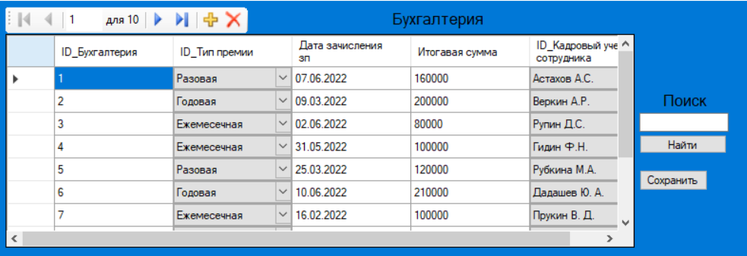

Рисунок 109 - Сущность Бухгалтерия.

Для добавления данных нажмите на кнопку «Добавить» (желтый плюс) над сущностью.

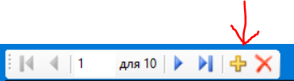

Рисунок 110 - Кнопка "Добавить"

Начните заполнение бухгалтерии нажимая левой кнопкой мыши по разным полям. Вводите информацию во все поля, которые являются обязательными.

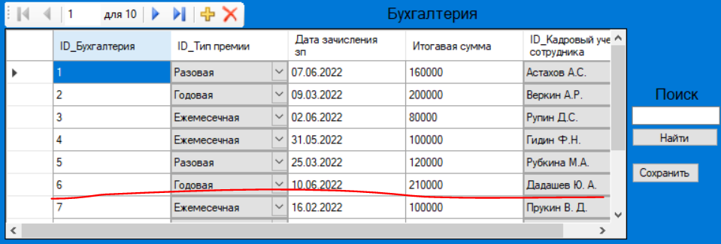

Рисунок 111 - Необходимые поля для заполнения

После успешного заполнения данными необходимых полей, следует нажать кнопку «Сохранить», которая находиться справа от таблицы.

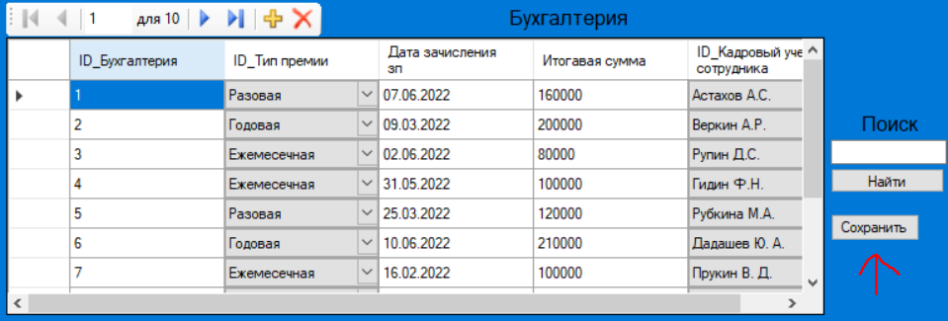

Рисунок 112 - Кнопка "Сохранить"

Если данные были успешно сохранены, появится сообщение

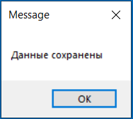

Рисунок 113 - Сохранение данных

Для удаления данных нажмите кнопку «Удалить» (красный крестик) над сущностью, заранее выбрать строку, которую хотите удалить.



Рисунок 114 - Кнопка "удалить"

Для осуществления поиска информации в данной сущности в программе есть отдельное поле «Поиск», расположенный справа от сущности.

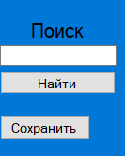

Рисунок 115 - Окно поиска

После введенной информации в поле поиска нажмите кнопку «Найти». После нажатия кнопки «Найти» выделяется поле с найденной информацией.

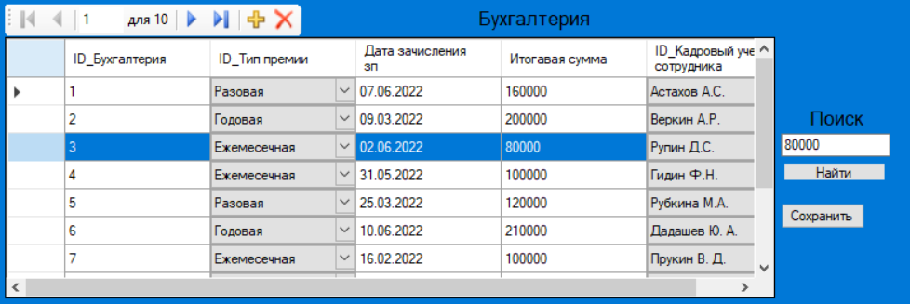

Рисунок 116 - Результат поиска

На форме «Бухгалтерия» также находится сущность «Тип премии». Кнопки выполняют те же функции, описанные выше. Данная сущность хранит в себе такие данные, как идентификатор тип премии, наименование, премия.

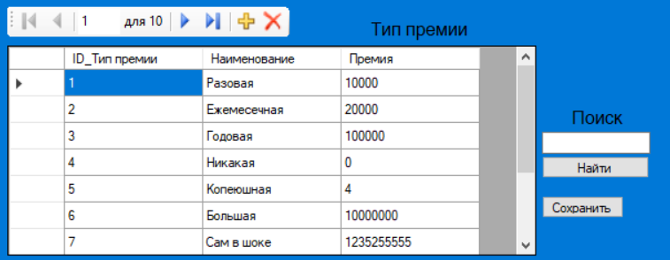

Рисунок 117 - Сущность "Тип премии"

Для добавления данных нажмите на кнопку «Добавить» над сущностью «Тип премии». Для удаления данных нажмите на кнопку «Удалить», предварительно выбрав строчку, которую хотите удалить. Для сохранения данных справа от таблицы расположена кнопка «Сохранить», отвечающая за сохранение изменений в таблице. Для поиска информации в данной сущности есть поле «Поиск». Введите туда информацию и нажмите кнопку «Найти». Если информация была найдена, Вас перекинет на поле с данной информацией.

Форма «Предоставление услуг клиентам» отвечает за услуги, которые нужны клиенту. Находится она на главной форме. Нажмите на кнопку «Предоставление услуг клиентам» , чтобы перейти на нее.

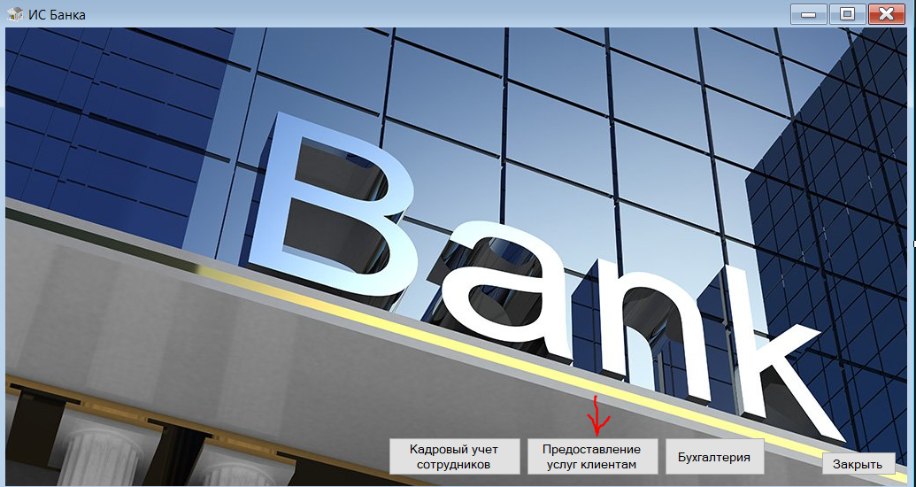

Рисунок 118 - Переход на форму "Предоставление услуг клиентам"

После нажатия на кнопку «Предоставление услуг клиентам», откроется форма «Предоставление услуг клиентам». Данная сущность хранит в себе такие данные, как идентификационный номер предоставления услуг клиентам, идентификатор тип услуги, дата подачи заявления, идентификатор статус услуги, дата принятия услуги, идентификатор причина отказа, дата отказа, идентификатор данные клиента, идентификатор кадрового учета сотрудников.

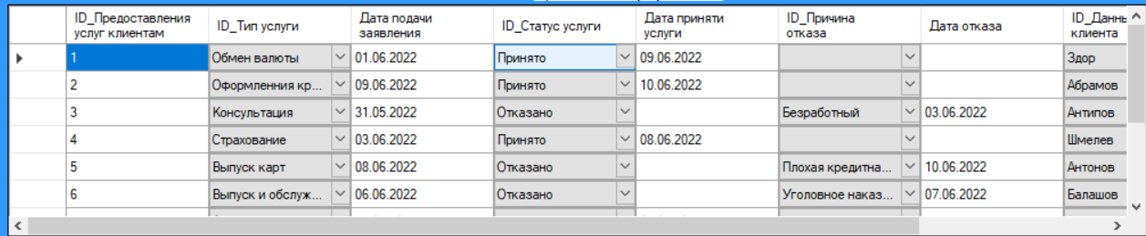

Рисунок 119 - Сущность "Предоставление услуг клиентам" 1

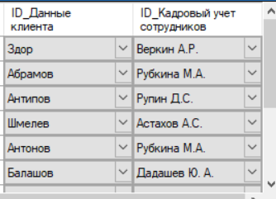

Рисунок 120 - Сущность "Предоставление услуг клиентам" 2

Для добавления данных нажмите на кнопку «Добавить» сверху сущности предоставление услуг клиентам. Для удаления данных нажмите на кнопку «Удалить», предварительно выбрав строчку, которую хотите удалить. Для сохранения данных справа от таблицы расположена кнопка «Сохранить», отвечающая за сохранение изменений в таблице. Для поиска информации в данной сущности есть поле «Поиск». Введите туда информацию и нажмите кнопку «Выполнить». Если информация была найдена, вас перекинет на поле с данной информацией.

Сущность «Тип услуги». Данная сущность хранит в себе такие данные, как идентификационный номер тип услуги, наименование.

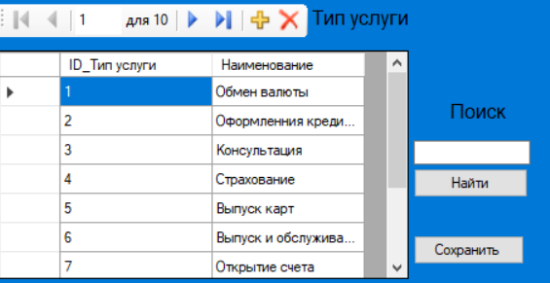

Рисунок 121 - Сущность "Тип услуги"

Для добавления данных нажмите на кнопку «Добавить» сверху сущности тип услуги. Для удаления данных нажмите на кнопку «Удалить», предварительно выбрав строчку, которую хотите удалить. Для сохранения данных справа от таблицы расположена кнопка «Сохранить», отвечающая за сохранение изменений в таблице. Для поиска информации в данной сущности есть поле «Поиск». Введите туда информацию и нажмите кнопку «Выполнить». Если информация была найдена, вас перекинет на поле с данной информацией.

Сущность «Статус услуги». Данная сущность хранит в себе такие данные, как идентификационный номер статус услуги, наименование

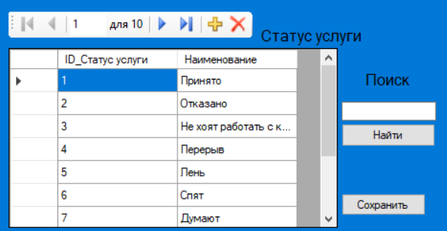

Рисунок 122 - Сущность "Статус услуги"

Для добавления данных нажмите на кнопку «Добавить» сверху сущности статус услуги. Для удаления данных нажмите на кнопку «Удалить», предварительно выбрав строчку, которую хотите удалить. Для сохранения данных справа от таблицы расположена кнопка «Сохранить», отвечающая за сохранение изменений в таблице. Для поиска информации в данной сущности есть поле «Поиск». Введите туда информацию и нажмите кнопку «Выполнить». Если информация была найдена, вас перекинет на поле с данной информацией.

Сущность «Причина отказа». Данная сущность хранит в себе такие данные, как идентификатор причина отказа, наименование.

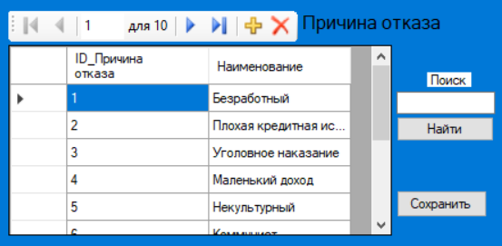

Рисунок 123 - Сущность "Причина отказа"

Для добавления данных нажмите на кнопку «Добавить» сверху сущности причина отказа. Для удаления данных нажмите на кнопку «Удалить», предварительно выбрав строчку, которую хотите удалить. Для сохранения данных справа от таблицы расположена кнопка «Сохранить», отвечающая за сохранение изменений в таблице. Для поиска информации в данной сущности есть поле «Поиск». Введите туда информацию и нажмите кнопку «Выполнить». Если информация была найдена, вас перекинет на поле с данной информацией.

Сущность «Данные клиента». Данная сущность хранит в себе такие данные, как идентификатор данные клиента, Фамилия, Имя, Отчество, телефон, адрес.

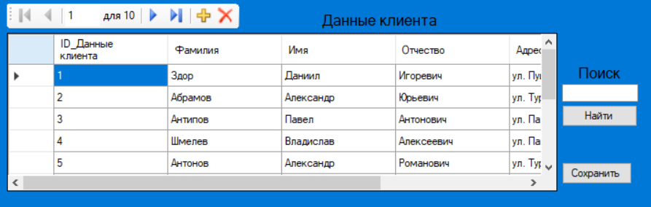

Рисунок 124 - Сущность "Данные клиента"

Для добавления данных нажмите на кнопку «Добавить» сверху сущности данные клиента. Для удаления данных нажмите на кнопку «Удалить», предварительно выбрав строчку, которую хотите удалить. Для сохранения данных справа от таблицы расположена кнопка «Сохранить», отвечающая за сохранение изменений в таблице. Для поиска информации в данной сущности есть поле «Поиск». Введите туда информацию и нажмите кнопку «Выполнить». Если информация была найдена, вас перекинет на поле с данной информацией.

Форма «Кадровый учет сотрудников» отвечает за данные о сотрудниках. Находится она на главной форме. Нажмите на кнопку «Кадровый учет сотрудников», чтобы перейти на эту форму.

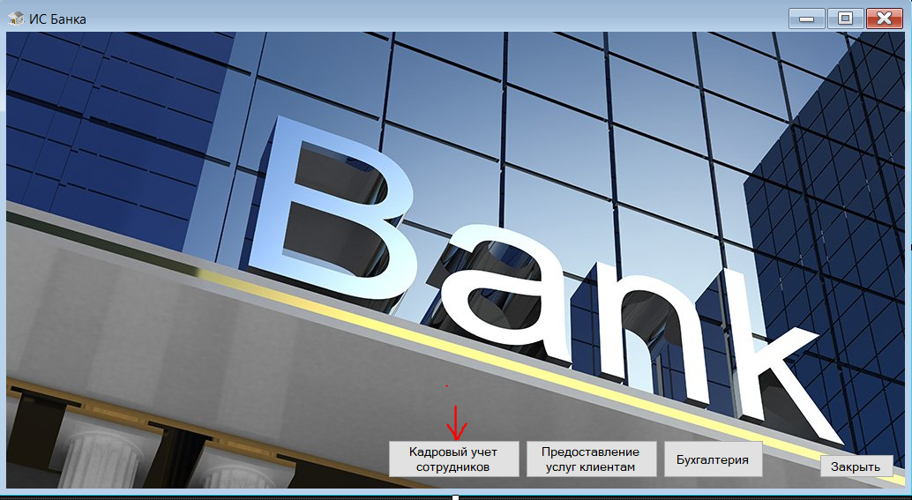

Рисунок 125 - форма "Кадровый учет сотрудников"

Кадровый учет сотрудников хранит в себе идентификатор кадровый учет сотрудников, ФИО сотрудника, идентификатор должность, серия, номер, дата рождения, телефон, адрес, номер трудового договора, дата принятия на работу, дата увольнения, идентификатор причина увольнения, идентификатор график работы, идентификатор бухгалтерия, идентификатор предоставление услуг клиентам.

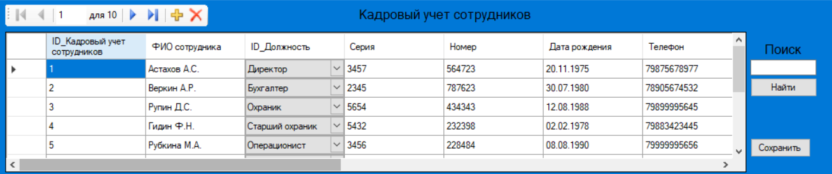

Рисунок 126 - Сущность "Кадровый учет сотрудников" 1

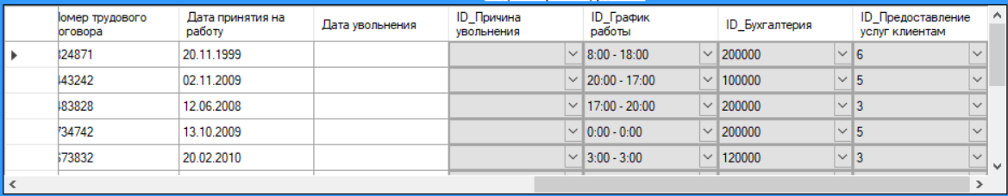

Рисунок 127 - Сущность "Кадровый учет сотрудников" 2

Для добавления данных нажмите на кнопку «Добавить» сверху сущности кадровый учет сотрудников. Для удаления данных нажмите на кнопку «Удалить», предварительно выбрав строчку, которую хотите удалить. Для сохранения данных справа от таблицы расположена кнопка «Сохранить», отвечающая за сохранение изменений в таблице. Для поиска информации в данной сущности есть поле «Поиск». Введите туда информацию и нажмите кнопку «Выполнить». Если информация была найдена, вас перекинет на поле с данной информацией.

Сущность «График работы». Данная сущность хранит в себе такие данные, как идентификационный номер графика работы, идентификационный номер ФИО сотрудника, идентификационный номер рабочие дни, рабочие часы, отпуск.

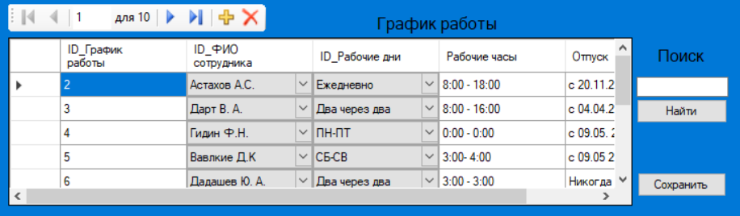

Рисунок 128 - Сущность "График работы"

Для добавления данных нажмите на кнопку «Добавить» сверху сущности график работы. Для удаления данных нажмите на кнопку «Удалить», предварительно выбрав строчку, которую хотите удалить. Для сохранения данных справа от таблицы расположена кнопка «Сохранить», отвечающая за сохранение изменений в таблице. Для поиска информации в данной сущности есть поле «Поиск». Введите туда информацию и нажмите кнопку «Выполнить». Если информация была найдена, вас перекинет на поле с данной информацией.

Сущность «Должность». Данная сущность хранит в себе такие данные, как идентификационный номер должности, оклад.

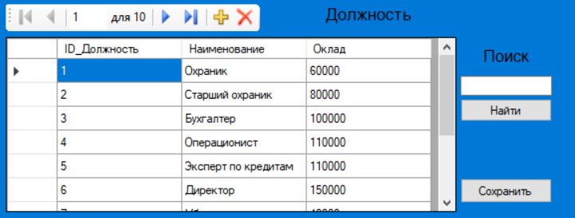

Рисунок 129 - Сущность "Должность"

Для добавления данных нажмите на кнопку «Добавить» сверху сущности должность. Для удаления данных нажмите на кнопку «Удалить», предварительно выбрав строчку, которую хотите удалить. Для сохранения данных справа от таблицы расположена кнопка «Сохранить», отвечающая за сохранение изменений в таблице. Для поиска информации в данной сущности есть поле «Поиск». Введите туда информацию и нажмите кнопку «Выполнить». Если информация была найдена, вас перекинет на поле с данной информацией.

Сущность «Рабочие дни». Данная сущность содержит в себе такие данные, как идентификационный номер рабочие дни, наименование.

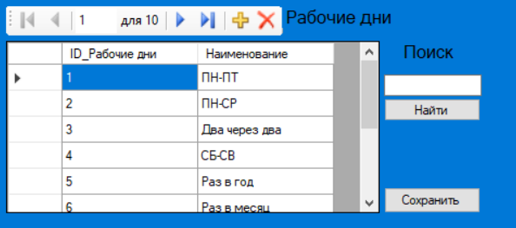

Рисунок 130 -Сущность "Рабочие дни"

Для добавления данных нажмите на кнопку «Добавить» сверху сущности рабочие дни. Для удаления данных нажмите на кнопку «Удалить», предварительно выбрав строчку, которую хотите удалить. Для сохранения данных справа от таблицы расположена кнопка «Сохранить», отвечающая за сохранение изменений в таблице. Для поиска информации в данной сущности есть поле «Поиск». Введите туда информацию и нажмите кнопку «Выполнить». Если информация была найдена, вас перекинет на поле с данной информацией.

Сущность «причина увольнения». Данная сущность содержит в себе такие данные, как идентификационный номер причина увольнения, наименование.

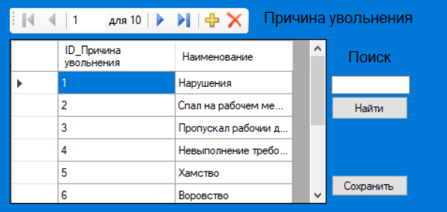

Рисунок 131 - Сущность "Причина увольнения"

Для добавления данных нажмите на кнопку «Добавить» сверху сущности причина увольнения. Для удаления данных нажмите на кнопку «Удалить», предварительно выбрав строчку, которую хотите удалить. Для сохранения данных справа от таблицы расположена кнопка «Сохранить», отвечающая за сохранение изменений в таблице. Для поиска информации в данной сущности есть поле «Поиск». Введите туда информацию и нажмите кнопку «Выполнить». Если информация была найдена, вас перекинет на поле с данной информацией.

1. АВАРИЙНЫЕ СИТУАЦИИ.

Ниже приведены ошибки, которые встречаются при работе с программой. (Таблица 11).

Таблица 11 - Аварийные ситуации

|  |  |  |
| --- | --- | --- |
| Текст сообщения | Описание | Дальнейшие действия |
| Введите правильную маску для почты. | Введенная эл. Почта не соответствует маске. | Правильно ввести почту. |
| Неправильно ввели пароль. | Введённый пароль не соответствует тому, который хранится в БД. | Снова ввести правильный пароль. |
| Выберите данные для добавления. | Не были заполнены поля данными для добавления. | Нужно заполнить необходимые поля информацией. |
| Выберите данные для сохранения. | Не были заполнены поля правильными данными. | Нужно заполнить все поля информацией и нажать кнопку «Сохранить». |
| Выберите данные для удаления. | Не были выбраны данные для удаления. | Нужно нажать на поле с данными, которые хотите удалить. |

Оценка качества

1. Требование из ТЗ:

Ввод и вывод данных;

Добавление данных;

Хранение данных;

Изменение данных;

Автоматизированная обработка информации;

Наличие подсказок для пользователя;

Удобное отображение данных из БД;

Читабельность текста;

Интуитивно понятный интерфейс.

1. Что было реализовано / осталось не реализованным.

Все, что было написано в 1 пункте (требование из ТЗ) – реализовано.

1. Что можно доработать?

Можно доработать интерфейс программы, добавить подсказки и сортировку данных.

Вывод: Была проделана работа по созданию Руководства пользователя по информационной системе Банка.